Felhasználói kézikönyv
SAM // Elektronikus aláírás - Tagság ügyintézés

BIZALMAS!
KIZÁRÓLAG BELSŐ HASZNÁLATRA!

Regisztráció és tagság létesítése 4
Profil kitöltése 4
Munkavédelmi teszt 4
Digitális ügyintézés 4
Online beiratkozás 5
Tagság létrehozása (Digitális ügyintézés) 8
Tagság nyomtatvány varázsló (Digitális ügyintézés) 9
Tagság nyomtatvány varázsló (Papír alapú ügyintézés) 11
Eseti megállapodás varázsló 13
Dokumentumok manuális feltöltése 15
Egyéb tagság dokumentumok 16
Eseti megállapodás manuális létrehozása 17
Digitális aláírás elkészítése 18
Azonosítás elvégzése 19
Azonosítási riport vizsgálata 21
Dokumentum ellenőrzés 22
Dokumentum elutasítása
A beküldött dokumentumot az elutasít gombra kattintva tudod elutasítani. 22
Dokumentum elfogadása
A beküldött dokumentumot az elfogad gombra kattintva tudod jóváhagyni 22
Szövetkezeti részjegy kifizetése 23
Dokumentumok aláírása (tag) 23
Dokumentumok aláírása (Szövetkezet) 25
Automatikus aláírás kikapcsolása 26
Tagság létrejötte 27
Általános dokumentum varázsló 27
Tagság hosszabbítási folyamata 29
A dokumentumok fotózása 31
Beküldött dokumentumok kezelése 33
Beküldött dokumentum ellenőrzése 33
Dokumentum elutasítása 33
Dokumentum elfogadása 34
Iskola adatai 35
Mentés 35
Szűrők 36
Hosszabbítás több szövetkezet esetén 36
18 év alattiak digitális aláírása 38
Fontos változások! 38
Szülői nyilatkozat generálás (papír alapon) 38
Szülői nyilatkozat feltöltés 38
Szülői profil összekapcsolása (ha még nincs regisztrálva a szülő) 39
Összekapcsolási kérelem újraküldése 41
Szülő regisztrációja 41
Szülői profil összekapcsolása (ha már regisztrálva van a szülő) 43
Szülők listázása 44
Új szülő regisztrációja SAM-ben 45
Diák-Szülő Profilok összekapcsolása SAM-ből 45
Szülői profil módosítása 46
Megerősítő levél újraküldése 47
Profil oldali listázás és összekapcsolás 47
Szülői azonosítási riport 47
Szülői digitális aláírás 47
Ütemezett Email értesítések 48

Regisztráció és tagság létesítése

Profil kitöltése
A diák regisztráció után üzenetet kap, hogy adatai hiányosak, töltse ki.
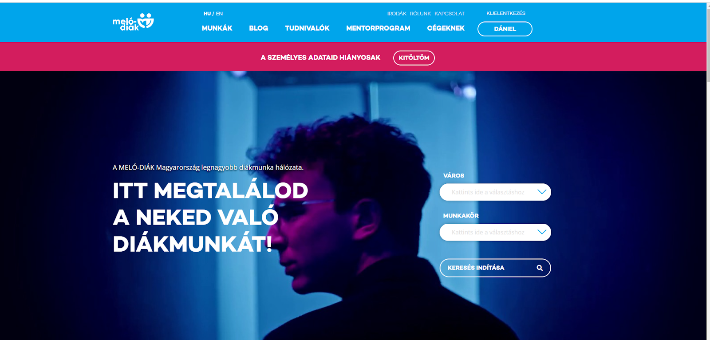

Munkavédelmi teszt
Az adatok kitöltése után értesítés érkezik a munkavédelmi teszt kitöltéséről.
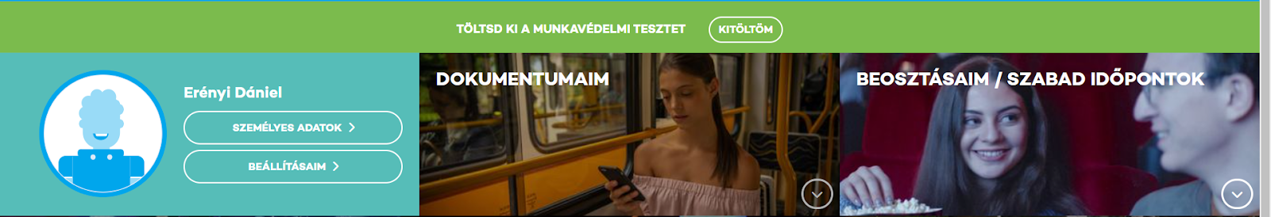

Digitális ügyintézés
A kitöltés után a digitális ügyintézés menüpont aktívvá válik.

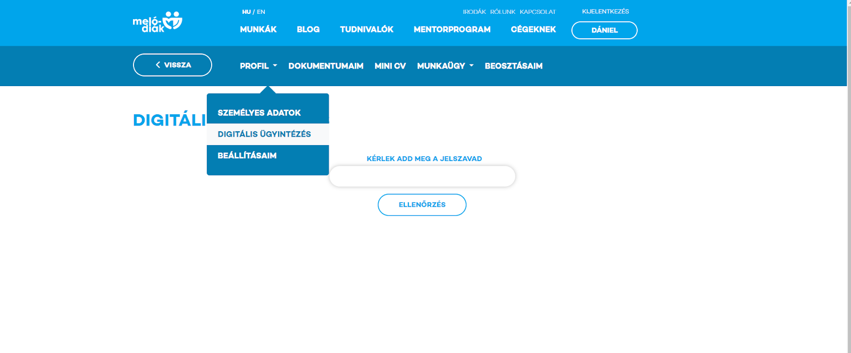

Online beiratkozás
A beiratkozás lépései minden esetben a SAM-ből indulnak.
Első lépésként adatbekérési kérelmet kell küldeni a diáknak SAM-ből.
(ezzel az ikonnal kell bekérni a diákigazolványt)
Ezt a szövetkezeti tagok menüpontból tudod megtenni a ikonra kattintva.


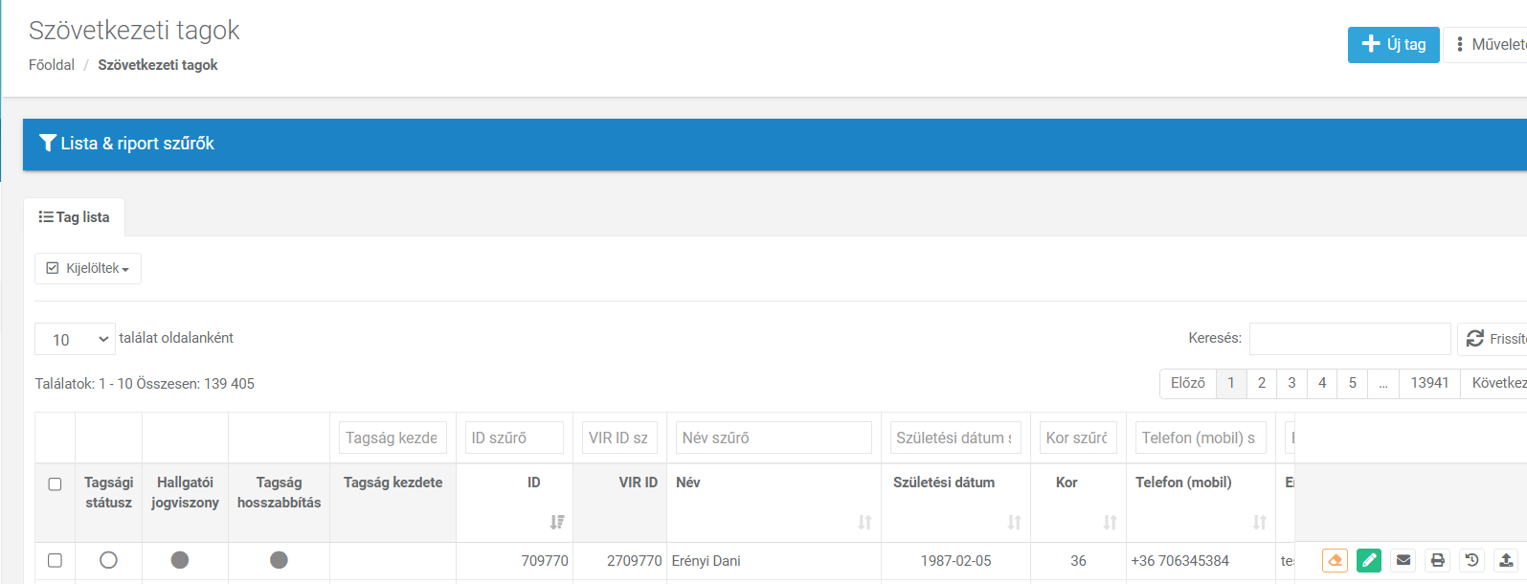

Adatbekéréskor ki kell választani a megfelelő irodát
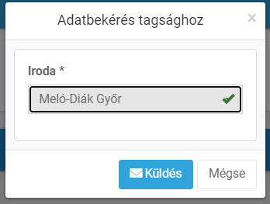

Ekkor a diák e-mailt kap az adatigénylésről, illetve a webes felületen is megjelenik neki az értesítés.
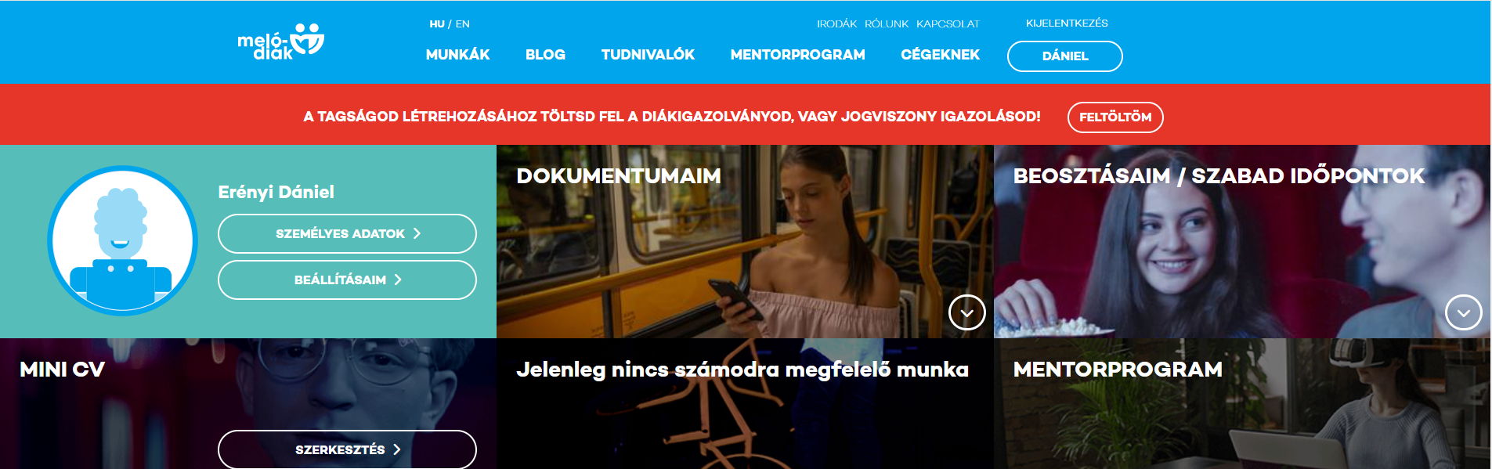
A feltöltöm gombra kattintva megjelennek a Szövetkezeti tagság kérelmek.
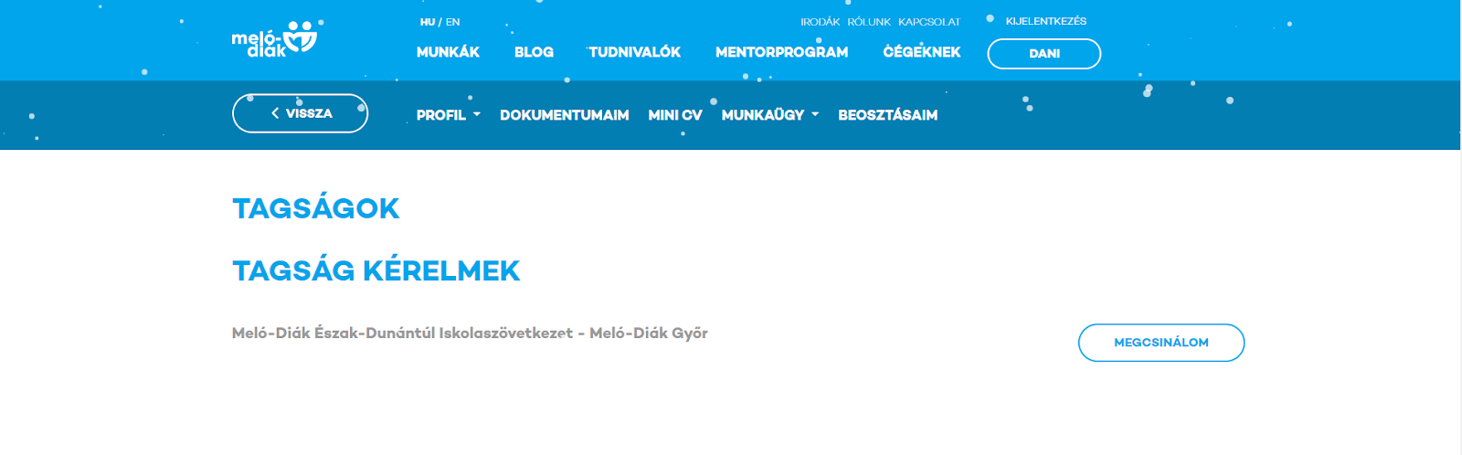

A megcsinálom gombra kattintva előjön a tagság létrehozása űrlap.
Innentől a lépések teljesen megegyeznek a hosszabbításnál megismert jogviszony igazolással.

Az itt beküldött dokumentumot a Digitális ügyintézés/Azonosítások menüponton belül találod.

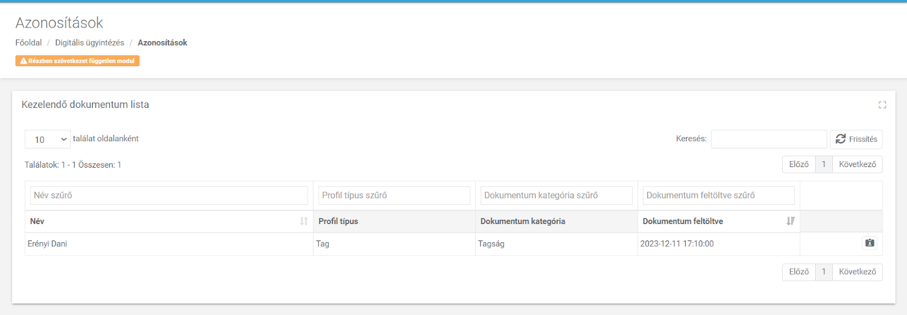

A dokumentumot a gombra kattintva tudod ellenőrizni.

Lehetőséged van a beküldött dokumentumot a szövetkezeti tagok menüpontból is ellenőrizni a gyorsgombra kattintva.
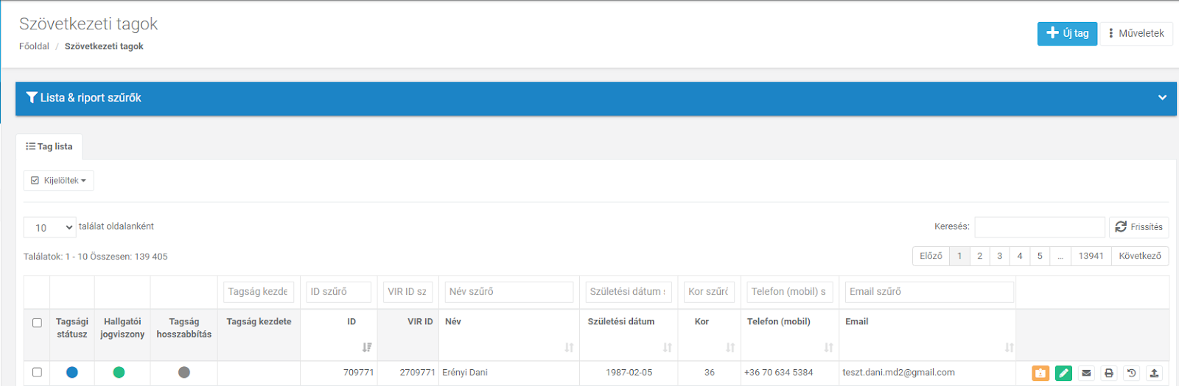

Elutasítás és elfogadás esetén is a diák e-mailben kap értesítést.
Fontos! Elutasítás esetén kötelező megadni megjegyzést, ami publikus, és látszik mind a kiküldött email-ben, mind pedig a webes felületen.

Elfogadás esetén a rendszer automatikusan a diák profilján belül a diákigazolványhoz lép.
Itt tudod megadni a diákigazolvány érvényességét.


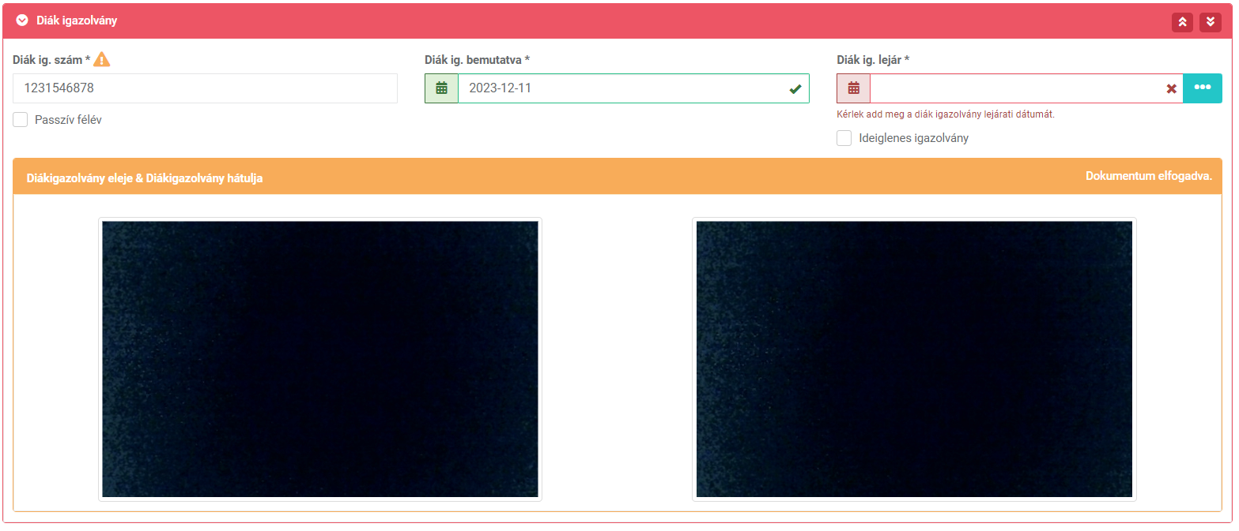
Az adatok kitöltése után mentsd el a profilt.

Tagság létrehozása (Digitális ügyintézés)
Első lépésben válaszd ki az ügyintézés típusát.
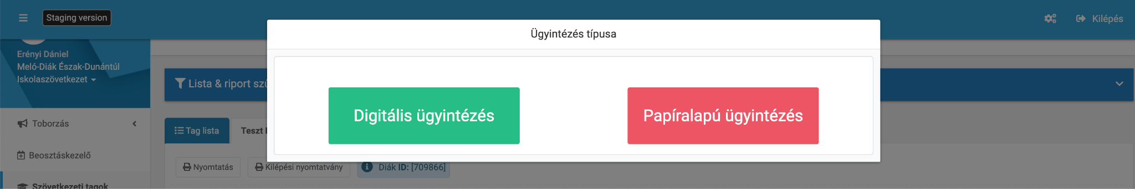

Hozd létre a beküldött igazolvány adataival a tagságot, a keretszerződés vége dátumot átemelheted a diákigazolvány lejárati dátumából.
FONTOS VÁLTOZÁS!
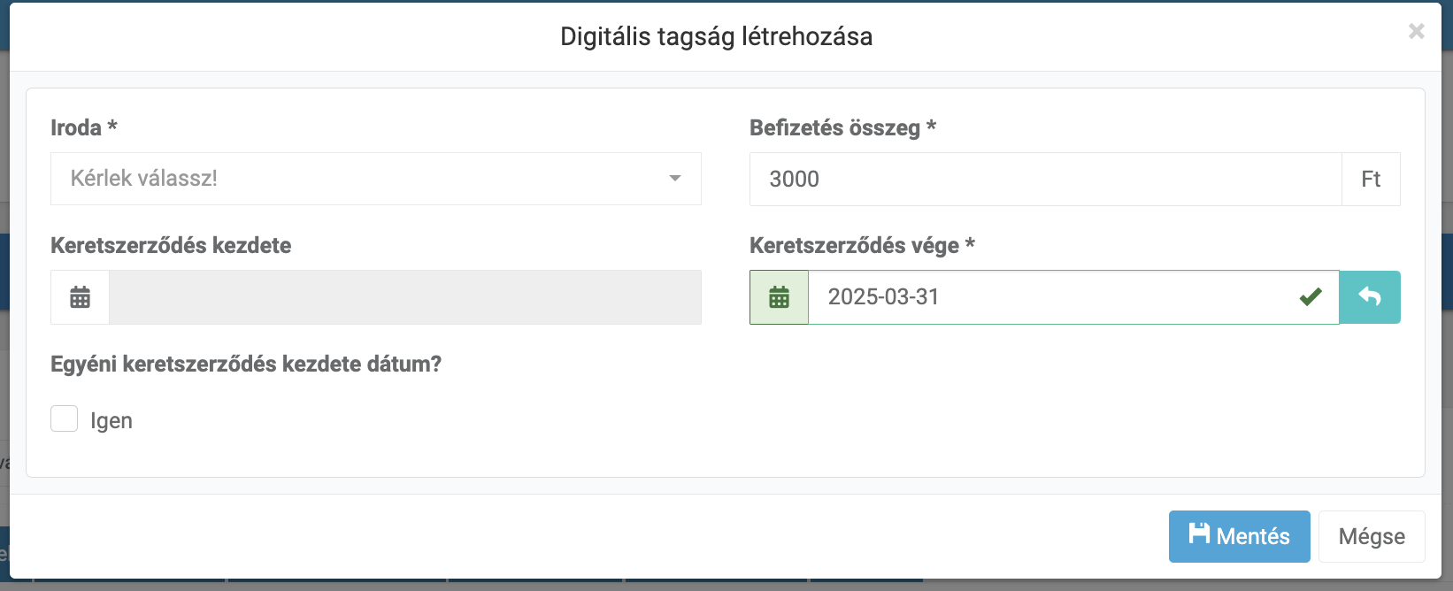

Digitális ügyintézés esetén alapértelmezetten nem kell a keretszerződés kezdete dátumát beállítani, az aláírás dátuma lesz a keretszerződés kezdete. A “függő” tagság szövetkezetenként eltérő hosszúságú, amennyiben ezt a dátumot eléri és a diák nem írta alá, úgy törlődik a tagsági sor, a NAV bejelentő, a dokumentumok, és ha bankkártyás fizetést választott automatikusan kiírásra kerül a részjegy visszautalása.
Digitális ügyintézés esetén fizetési módot sem kell kell választani, ezt a diák választja a weboldalon. Erről bővebben itt: Szövetkezeti részjegy kifizetése

Lehetőséged van egyéni keretszerződés dátumot megadni, ilyenkor az aláírási végdátum az általad beállított dátum lesz.
Erre akkor van szükség, ha a diáknak még nincs tagsága, de tudod már, hogy mikor fog dolgozni.
Fontos! A keretszerződés kezdete nem lehet nagyobb mint a keretszerződés vége, tehát ha a beküldött dokumentum érvényessége március 31. és te a tagságot március 28-án írod ki, akkor a végső aláírási dátum március 30. 18:00 lesz!

Tagság nyomtatvány varázsló (Digitális ügyintézés)
A Digitális ügyintézés esetén megnyílik a nyomtatvány varázsló, azokkal a dokumentumokkal, amik a dokumentum törzsben digitálisan aláírandónak vannak megjelölve.

Alapértelmezett az előző lépésben kiválasztott digitális ügyintézés miatt a létrehozott dokumentumokat digitálisan aláírhatóra állítottuk, ha mégsem ezt választanád, lehetőséged van egyből visszalépni, ahol állíthatod a dokumentum aláírhatóságát.

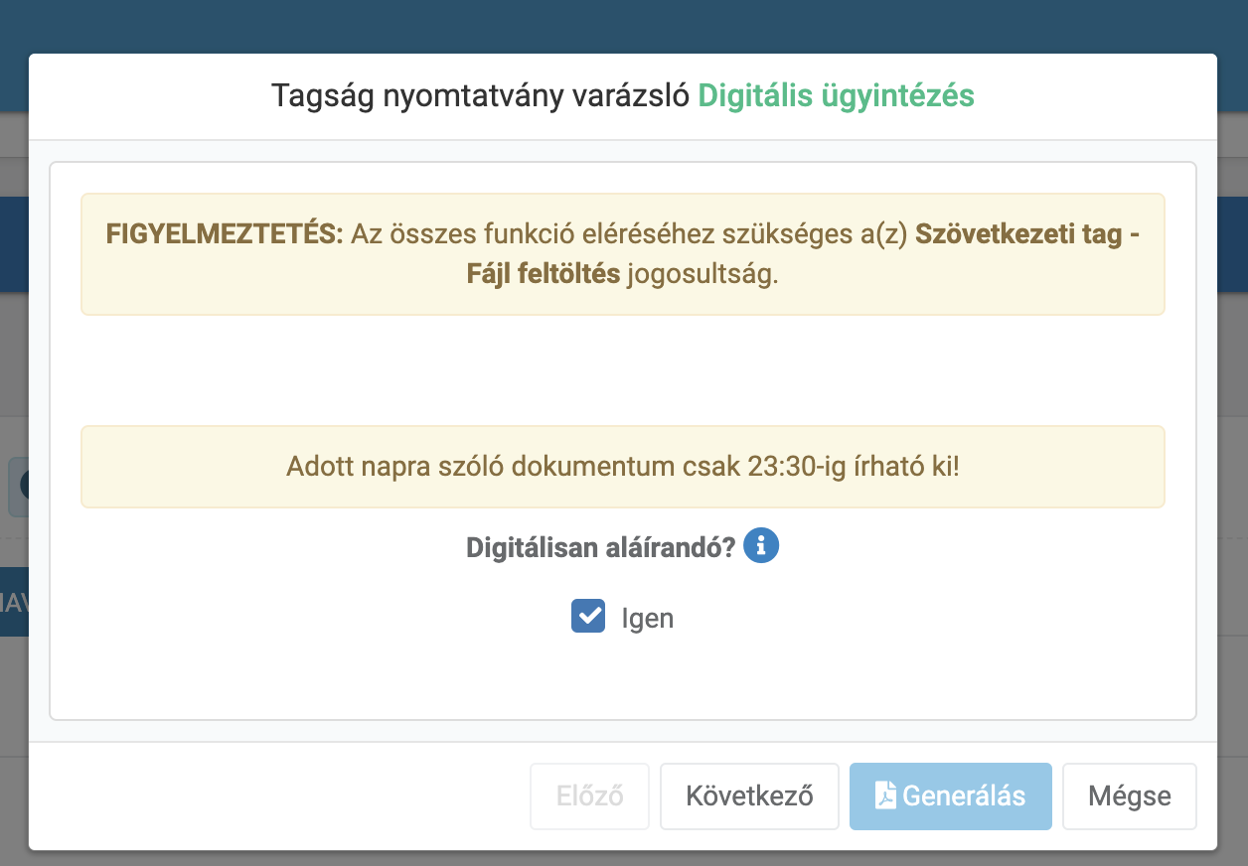

Válaszd ki a megfelelő sablonokat. A sablonokat előzetesen létre kell hozni digitális aláírás megjelöléssel a Törzsadatok / Nyomtatványsablonok menüpontban.
Fontos, hogy ebben a lépésben, csak a Belépési, Kilépési és a Hosszabbítási sablonok közül tudsz választani.
A tagsággal a kölcsönszerződés és 18 év alatti diák esetén a szülői nyilatkozat automatikusan kiküldésre kerül!
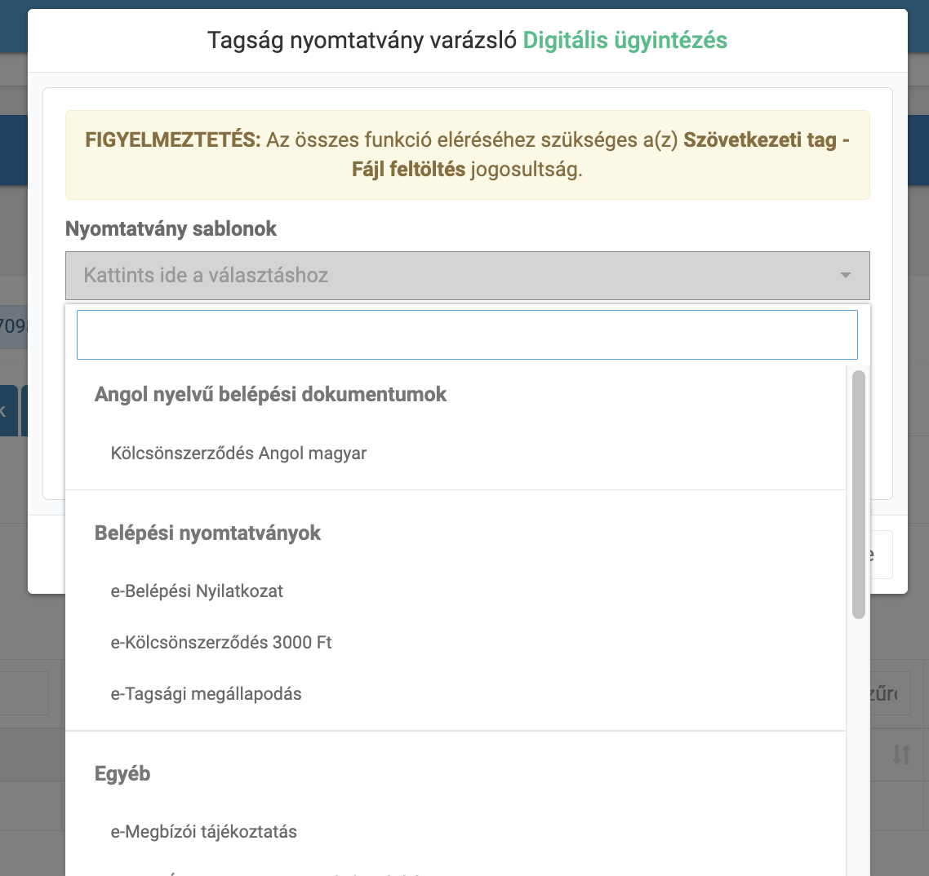

Add meg a dokumentum érvényességét.
Eddig az időpontig tudja aláírni a diák a dokumentumot. Amennyiben nem adtál meg keretszerződés kezdete dátumot, úgy a rendszerbeállításoktól függően a végső dátum lesz az alapértelmezett beállítás.
Az érvényességi időnek a jelenleg a szövetkezet beállításoknál található Dokumentum hosszabítás intervalluma - alapján kerül be alapértelmezetten. Tehát ha a szövetkezeti beállítás 2 nap, akkor az azt megelőző nap 18:00, ha 5 nap van beállítva akkor a 4. nap 18:00 óra a határidő.
Fontos, hogy ez csak a dokumentum lejárata, ez automatikusan meghosszabbodik, egészen a megadott keretszerződés vége dátumáig, vagy a szövetkezeti beállításokban megadott Dokumentum maximális lejárata időpontig

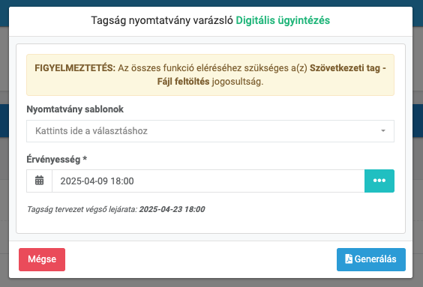

Az ablakban feltüntettük, hogy mi lesz a végső lejárati dátum. A dokumentum egészen eddig a dátumig fog meghosszabbodni!

Aláírási időpontok: (Amennyiben adtál meg keretszerződés kezdete dátumot)
Ha aznapra szól a keretszerződés dátuma, akkor az aktuális idő +2 óra a maximum aláírási idő.
Ha a keretszerződés kezdete nem az adott napra vonatkozik, akkor a maximum megadható aláírási határidő a keretszerződés kezdetét megelőző nap 18:00-ig!

A generálás gombra kattintás után a tagsági dokumentum legenerálódik, majd megnyílik az Eseti szerződés varázsló.
Amennyiben nincs szükség eseti megállapodásra, úgy a kihagyom gombra kattintva bezáródik.

Tagság nyomtatvány varázsló (Papír alapú ügyintézés)
A Papír alapú ügyintézés esetén is megnyílik a nyomtatvány varázsló, azokkal a dokumentumokkal, amik a dokumentum törzsben nem digitálisan aláírandónak vannak megjelölve.

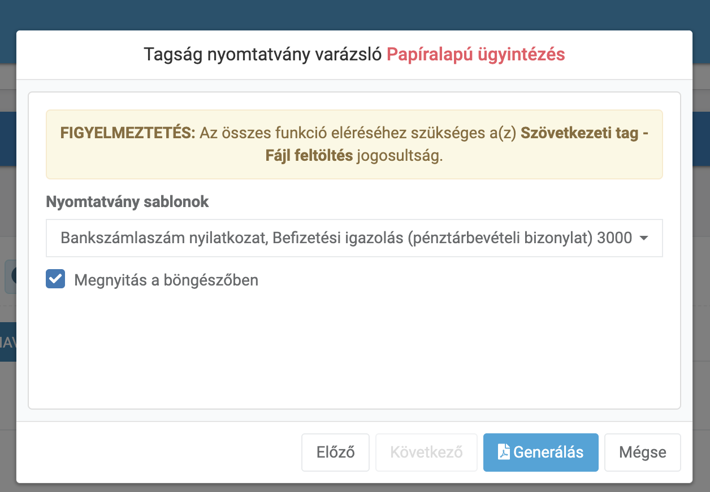

A kiválasztott dokumentumokat A megnyitás böngészőben bepipálásával böngészőben nyitja meg, amennyiben a pipát kiveszed úgy elindul a pdf letöltése előnézet nélkül.
A varázslót minden esetben vidd végig! A varázsló szabályozza a NAV bejelentést, ha megszakítod nem lesz beküldhető a NAV file.
Amennyiben megszakítottad a varázslót, de a diák aláírt minden papírt (máshonnan generáltad a belépési papírokat), úgy lehetőséged van manuálisan aláírtra állítani a dokumentumokat. Erről a fejezet végén olvashatsz.
Ezzel a 18 év felettiek esetében nincs teendő, 18 év alattiak esetében a rendszer a következő ablakot dobja fel:
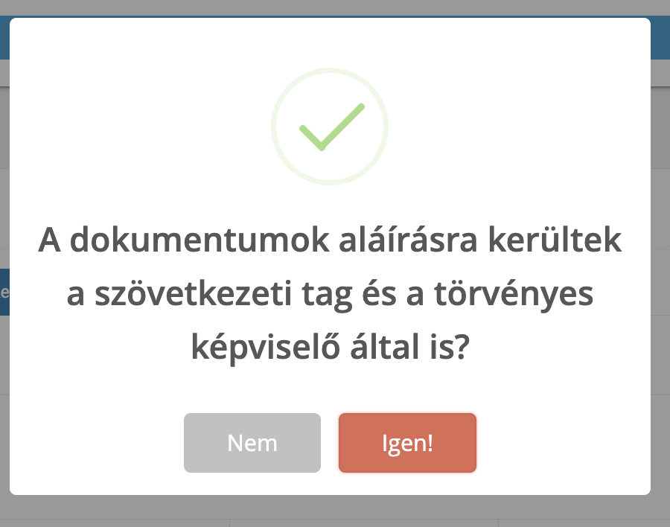

Amennyiben a diák és a szülő is aláírta, úgy válaszd az ‘Igen!’ lehetőséget, ha későbbi időpontban kerül aláírásra, úgy válaszd a ‘Nem’ opciót.
Figyelem! A ‘Nem’ opcióval a NAV bejelentő nem beküldhető állapotban van. NAV bejelentés nem fog történni!

Lehetőséged van a dokumentumot aláírtra állítani a Tagságok fülön:
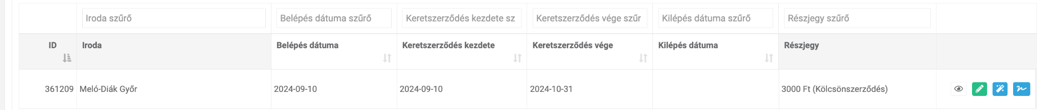

A  ikonra kattintva a dokumentum aláírását rögzíti a rendszer, a NAV bejelentő pedig beküldhető állapotra vált.

Eseti megállapodás varázsló
Válaszd ki a partnert, a projektet és az érvényességet, majd kattints a 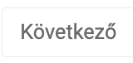 gombra

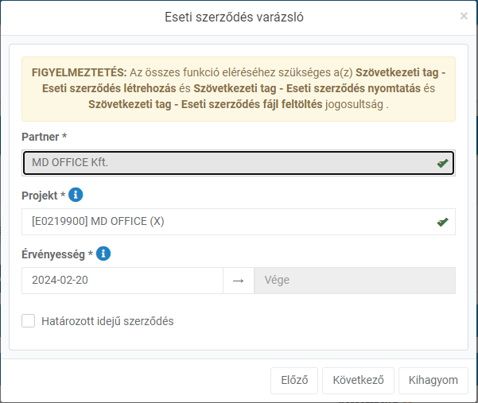

FONTOS! Az érvényesség alapértelmezetten mindig a következő napra szól, ha ettől eltérő dátum lesz a kezdési időpont, módosítsd a dátumot!

Az eseti megállapodás esetén is, mivel digitális ügyintézés lett kiválasztva automatikus digitálisan aláírandóra állítottuk a dokumentumot, de lehetőséged van visszalépni és igény esetén nem digitálisan aláírandó dokumentumot beállítani.

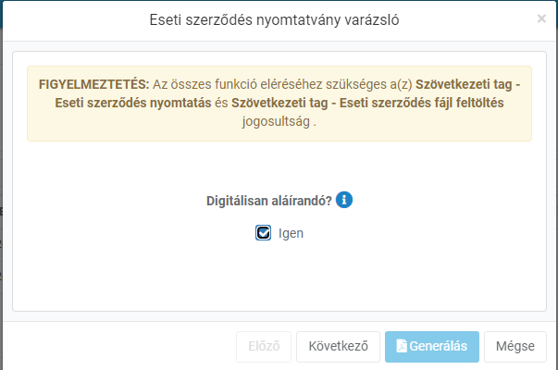

Válaszd ki a nyomtatvány sablont, és állítsd be az érvényességet.

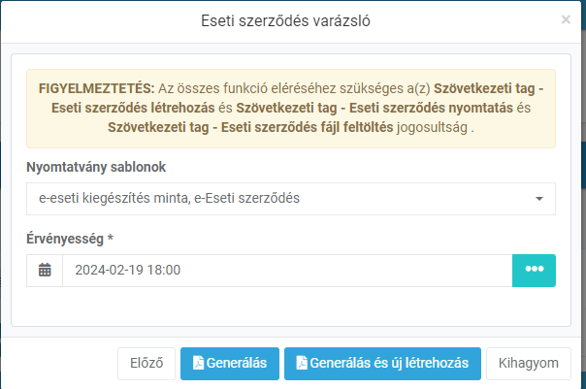

Kattints a  gombra, illetve ha új eseti dokumentumot is szeretnél rögzíteni akkor a  gombra.

Érvényesség, aláírási határidő:
Ha aznapra szól az eseti szerződés dátuma, akkor az aktuális idő +2 óra a maximum aláírási idő.
Ha a keretszerződés kezdete nem az adott napra vonatkozik, akkor a maximum adható dátum az az eseti szerződést megelőző nap 18:00-ig szól!
Ezzel a tagsági dokumentumok és - ha van - az eseti megállapodások is megjelennek aláírásra a diák profiljában.

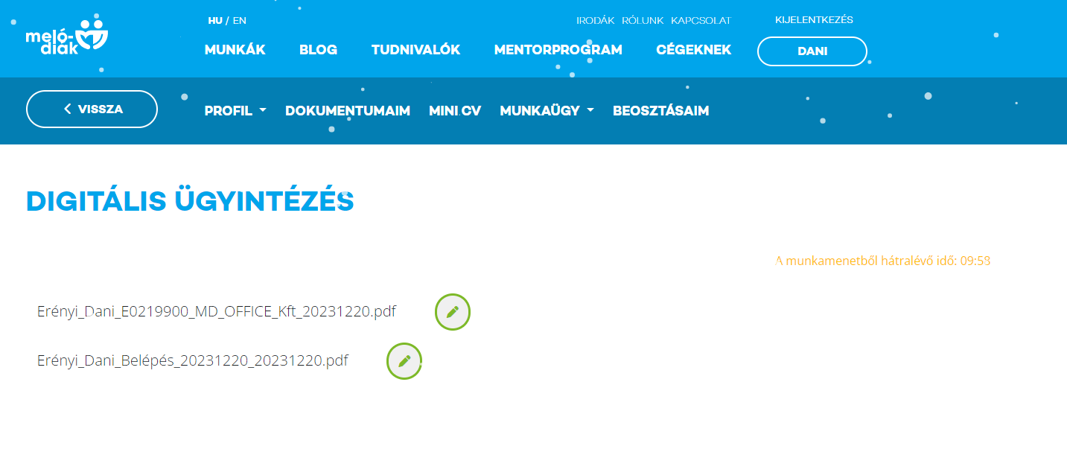
Digitális aláírás esetén ha minden fél aláírta a dokumentumra a státuszt automatikusan ‘aláírva’ státuszra állítja a rendszer. Papír alapú ügyintézés esetén feltöltés után manuálisan kell átállítani az ‘Aláírva státuszra váltás’ gombbal.
Lehetőséged van később is létrehozni eseti szerződést az ‘Eseti szerződések’ fülön
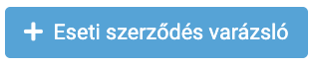gombra kattintva, ekkor a varázsló is elindul, és nem tudsz dokumentum nélkül piszkozat állapotot létrehozni, illetve az 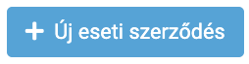gombbal. Ezzel a funkcióval csak az Eseti szerződés jön létre, dokumentum nélkül, ilyenkor külön kell elindítani a varázslót, vagy feltölteni hozzá a dokumentumot.
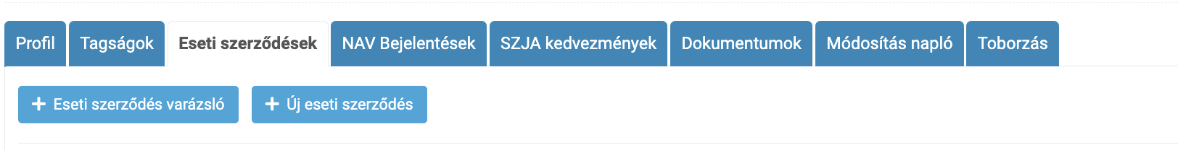

Dokumentumok manuális feltöltése
Lehetőséged van a dokumentum varázslón kívül is dokumentumot feltölteni aláírásra.

Egyéb tagság dokumentumok
A dokumentumok fül alól a dokumentumok feltöltése gombra kattintva tudod feltölteni az egyéb tagsági dokumentumokat. Az alábbi dokumentum típusokat tudod kiválasztani:

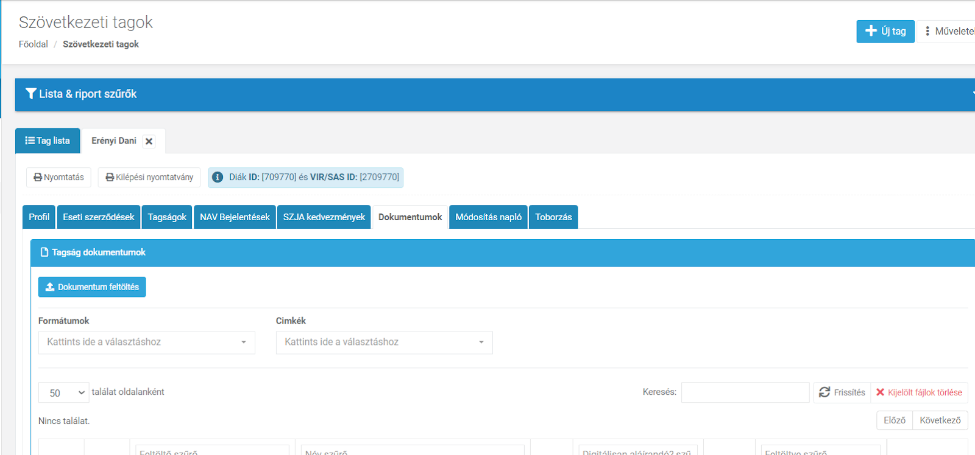

A dokumentum feltöltésekor ki kell választani a dokumentum típusát, meg kell jelölni digitálisan aláírandónak, illetve meg kell adni az aláírás érvényességét, hogy meddig írható alá a dokumentum.
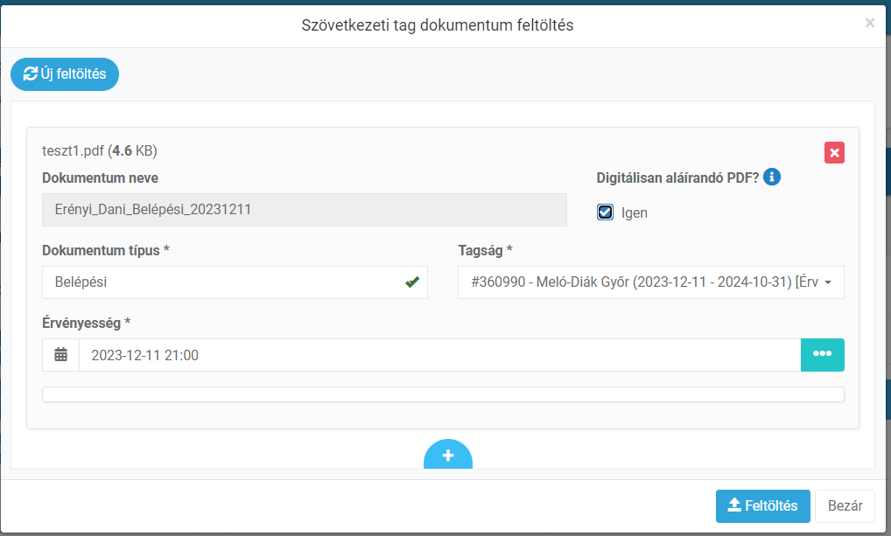

Az alábbi dokumentum típusok adhatók meg a feltöltésnél:
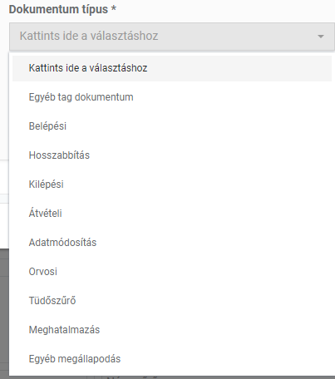

Eseti megállapodás manuális létrehozása
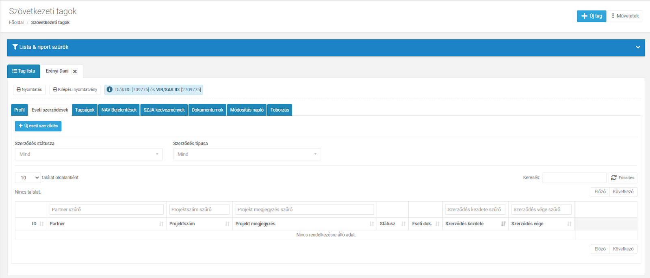

Kattints az 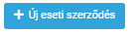 gombra
Válaszd ki a Partnert, a projektet és az érvényességet, majd kattints a  gombra
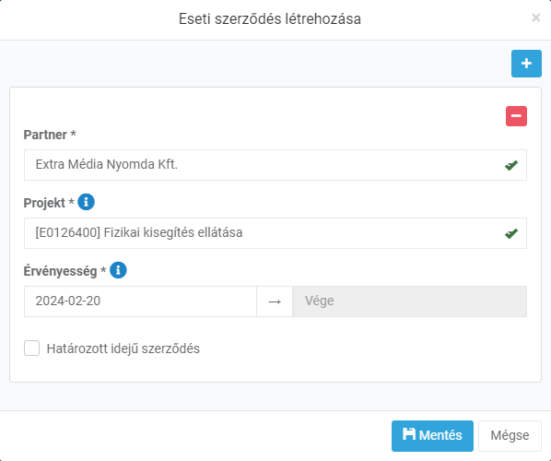

Alapértelmezetten itt is a másnapi dátum lesz megadva kezdő dátumnak!

Létrejött az eseti szerződés, még dokumentum nélkül.

Kattints a nyomtatvány varázsló gombra , így megnyílik a varázsló, és az előzőekben leírtak szerint létre tudsz hozni új eseti megállapodásokat.

Digitális aláírás elkészítése

Miután az első digitálisan aláírandó dokumentuma elkészült a diáknak, el kell végeznie az azonosítást, ha nem végezte el a diákigazolvány bekéréssel egyidőben.
Erről a diák a webes felületen is illetve emailben is értesítést kap.

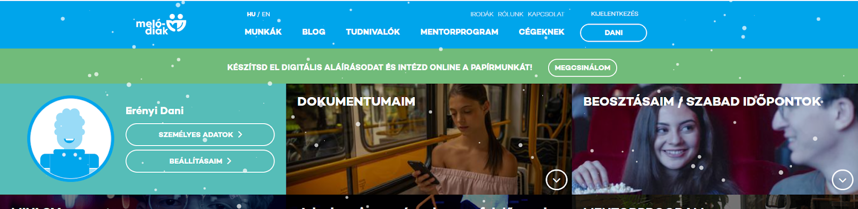

Azonosítás elvégzése

A digitális ügyintézéshez újra meg kell adnia a jelszót:
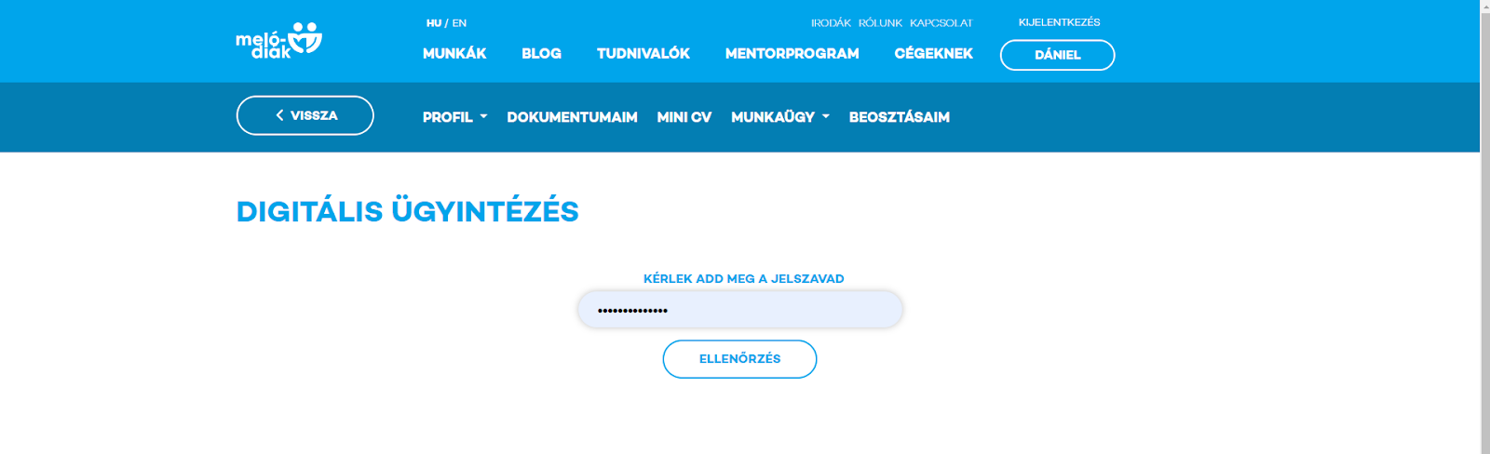

Az azonosításnál ki kell választani a dokumentumot (személyi igazolvány/útlevél)
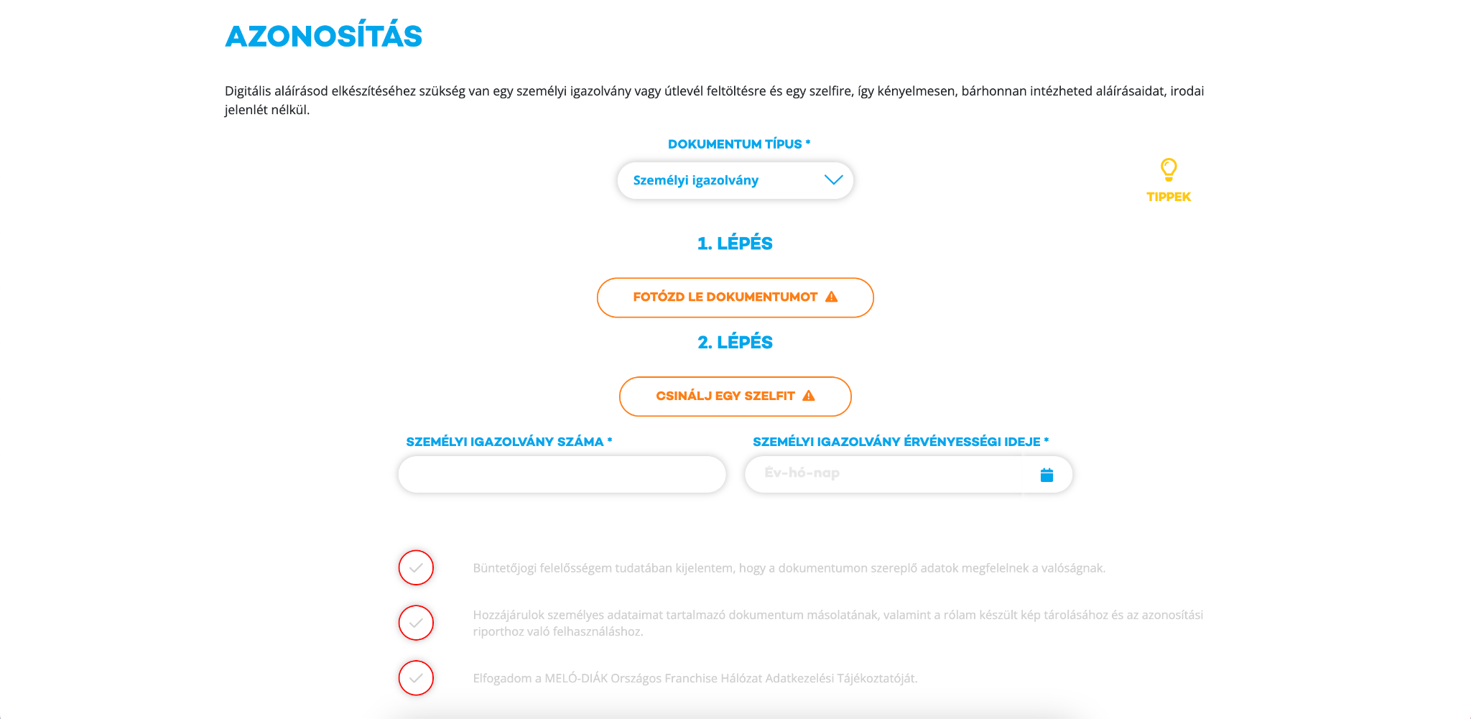

Ezután készíteni kell a dokumentumról egy képet, és egy szelfit.

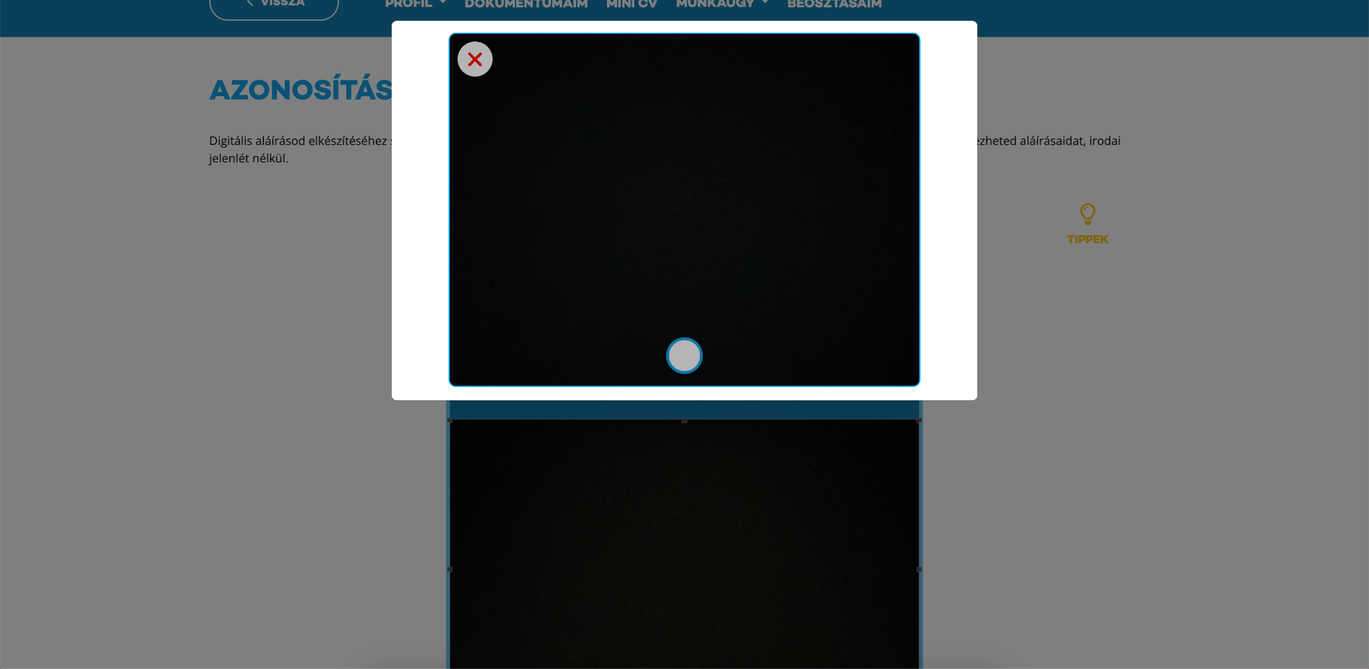

Miután a képek elkészültek, meg kell adni az okmány azonosítóját, és lejárati idejét.

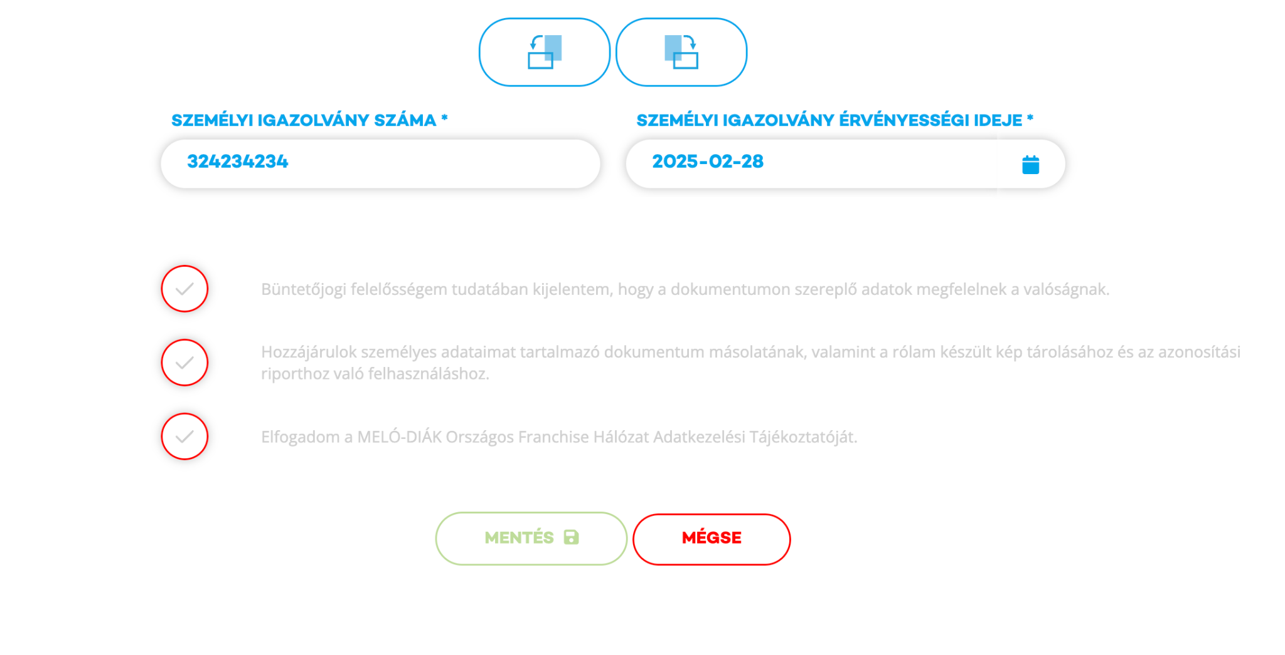

A jogi szövegek elfogadása után a mentés aktívvá válik, és a mentéssel beküldésre kerül az azonosítási riport.
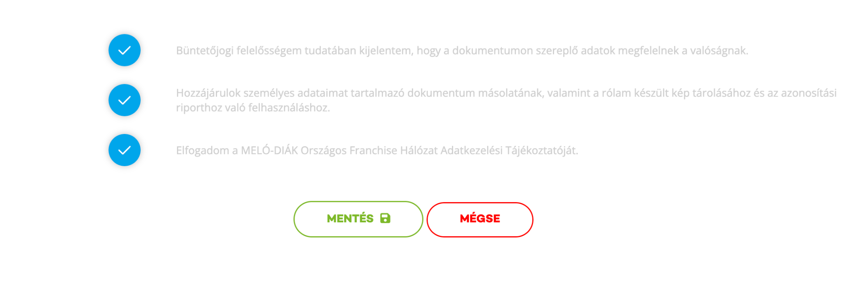

A diáknak az elfogadásig nincsen teendője

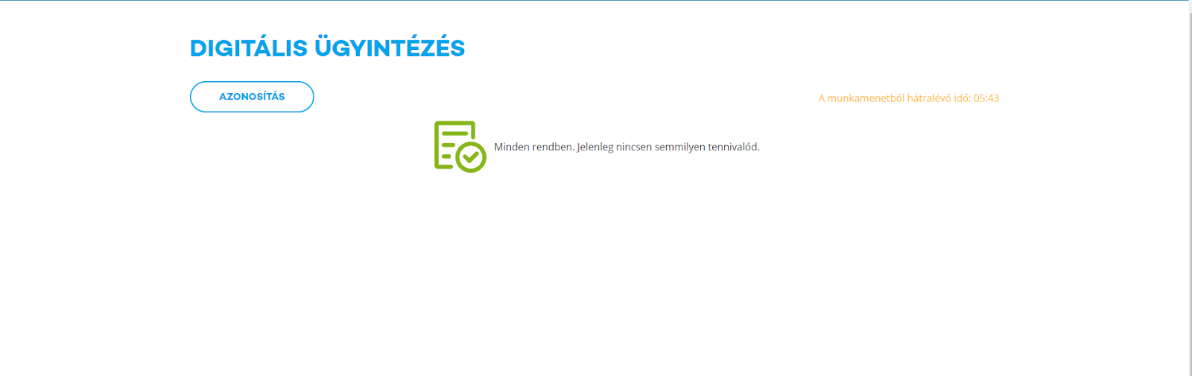

Azonosítási riport vizsgálata
A beküldött dokumentumot és képet a SAM-ben a Digitális ügyintézés / Azonosítások menüpont alatt találod.

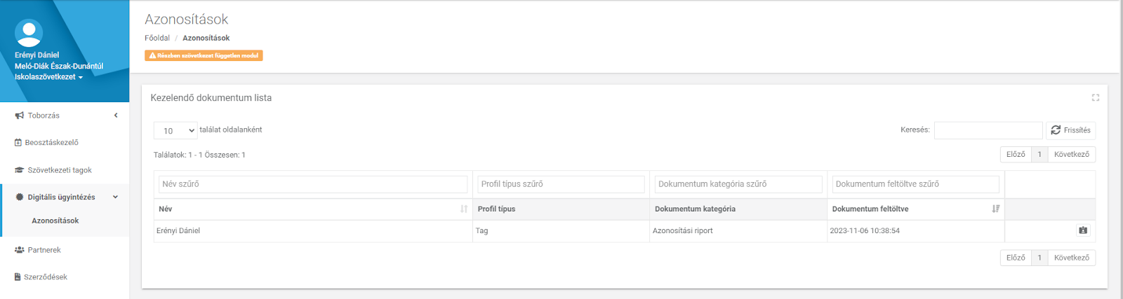

Dokumentum ellenőrzés
A beküldött dokumentumot a gombra kattintva tudod ellenőrizni

Dokumentum elutasítása
A beküldött dokumentumot az elutasít 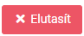 gombra kattintva tudod elutasítani.
Elutasítás esetén kötelező megadni megjegyzést, ami a melodiak.hu-n és a kiküldött email-ben is látszik!
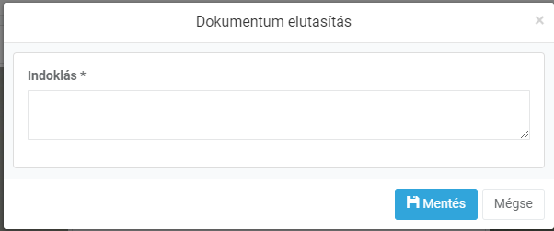

Dokumentum elfogadása
A beküldött dokumentumot az elfogad 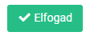 gombra kattintva tudod jóváhagyni

A dokumentum elfogadása után elkészült a tag digitális aláírása.

Szövetkezeti részjegy kifizetése
A belépési dokumentumok aláírása előtt, a diáknak nyilatkoznia kell a részjegy befizetésének módjáról.
Az aláírom gombra kattintás után megjelenik neki a választó ablak:
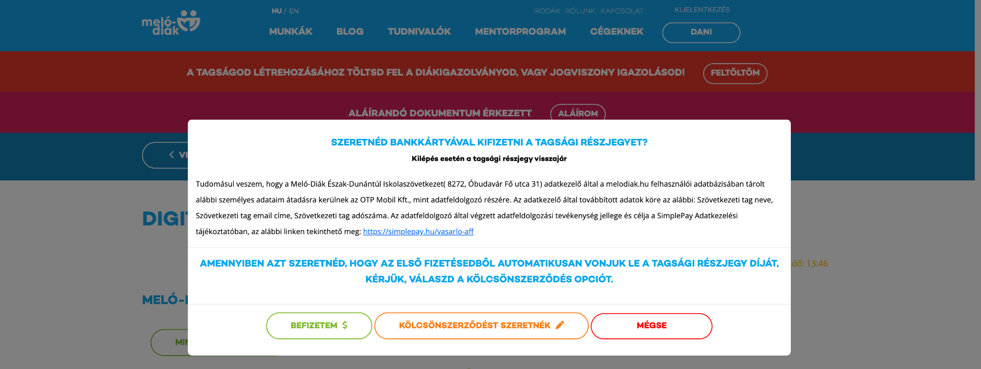

A befizetem gombra kattintva átnavigál a SimplePay fizetési oldalára, amennyiben kölcsönszerződést választ, úgy kiírásra kerül neki a SAM-ben a levonás, és azonnal át is navigál az aláírandó dokumentumokhoz.
Fontos! A kölcsönszerződést automatikusan generáljuk, nem kell a dokumentumok között kiválasztani!

Dokumentumok aláírása (tag)
A diák ezután értesítést kap a digitálisan aláírandó dokumentumról.

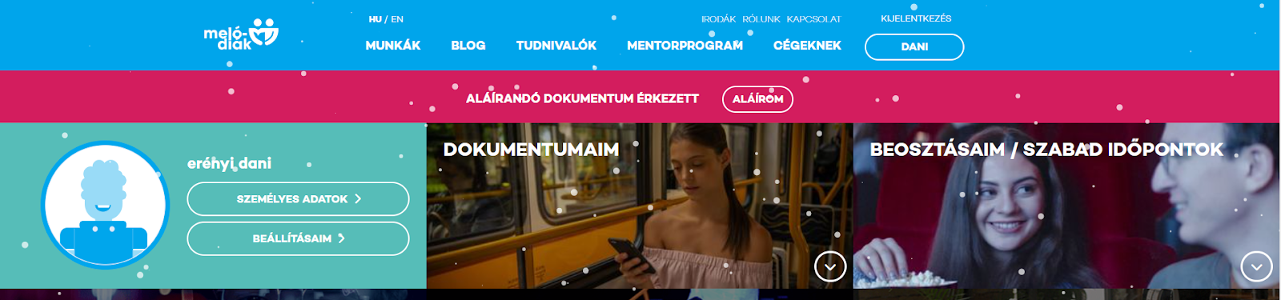

A digitális ügyintézés menüpont alatt megjelennek az aláírandó dokumentumok
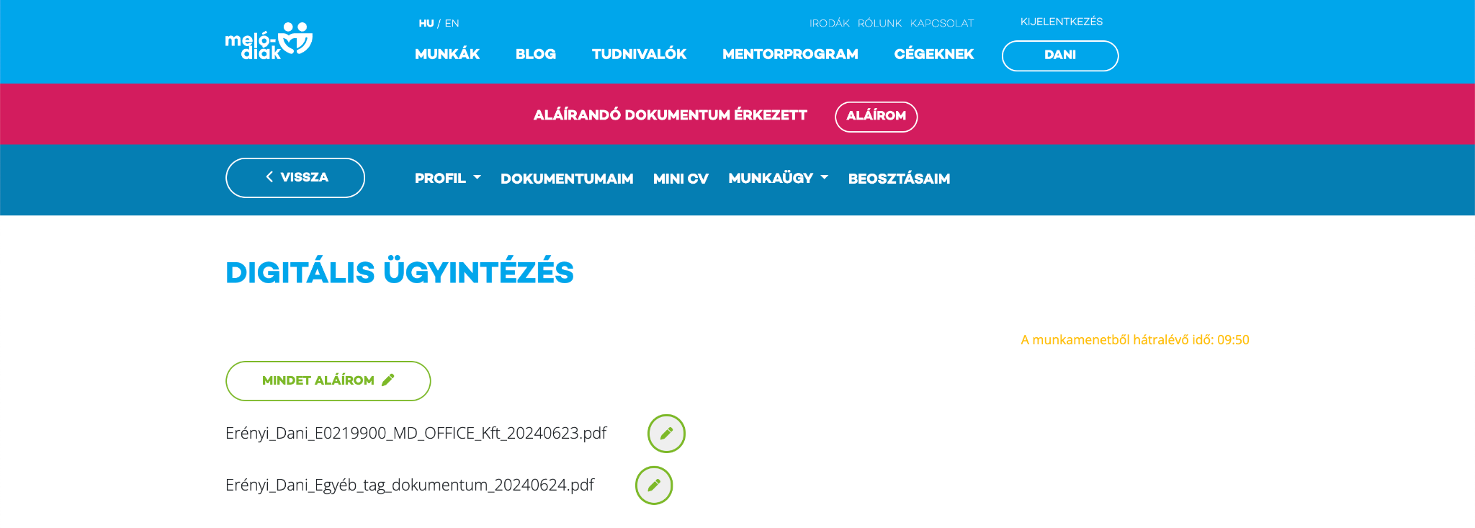
A  jelre vagy a 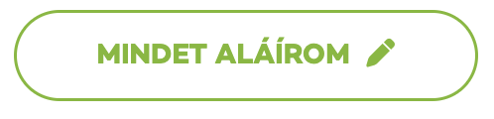 gombra kattintva nyílnak meg a dokumentumok
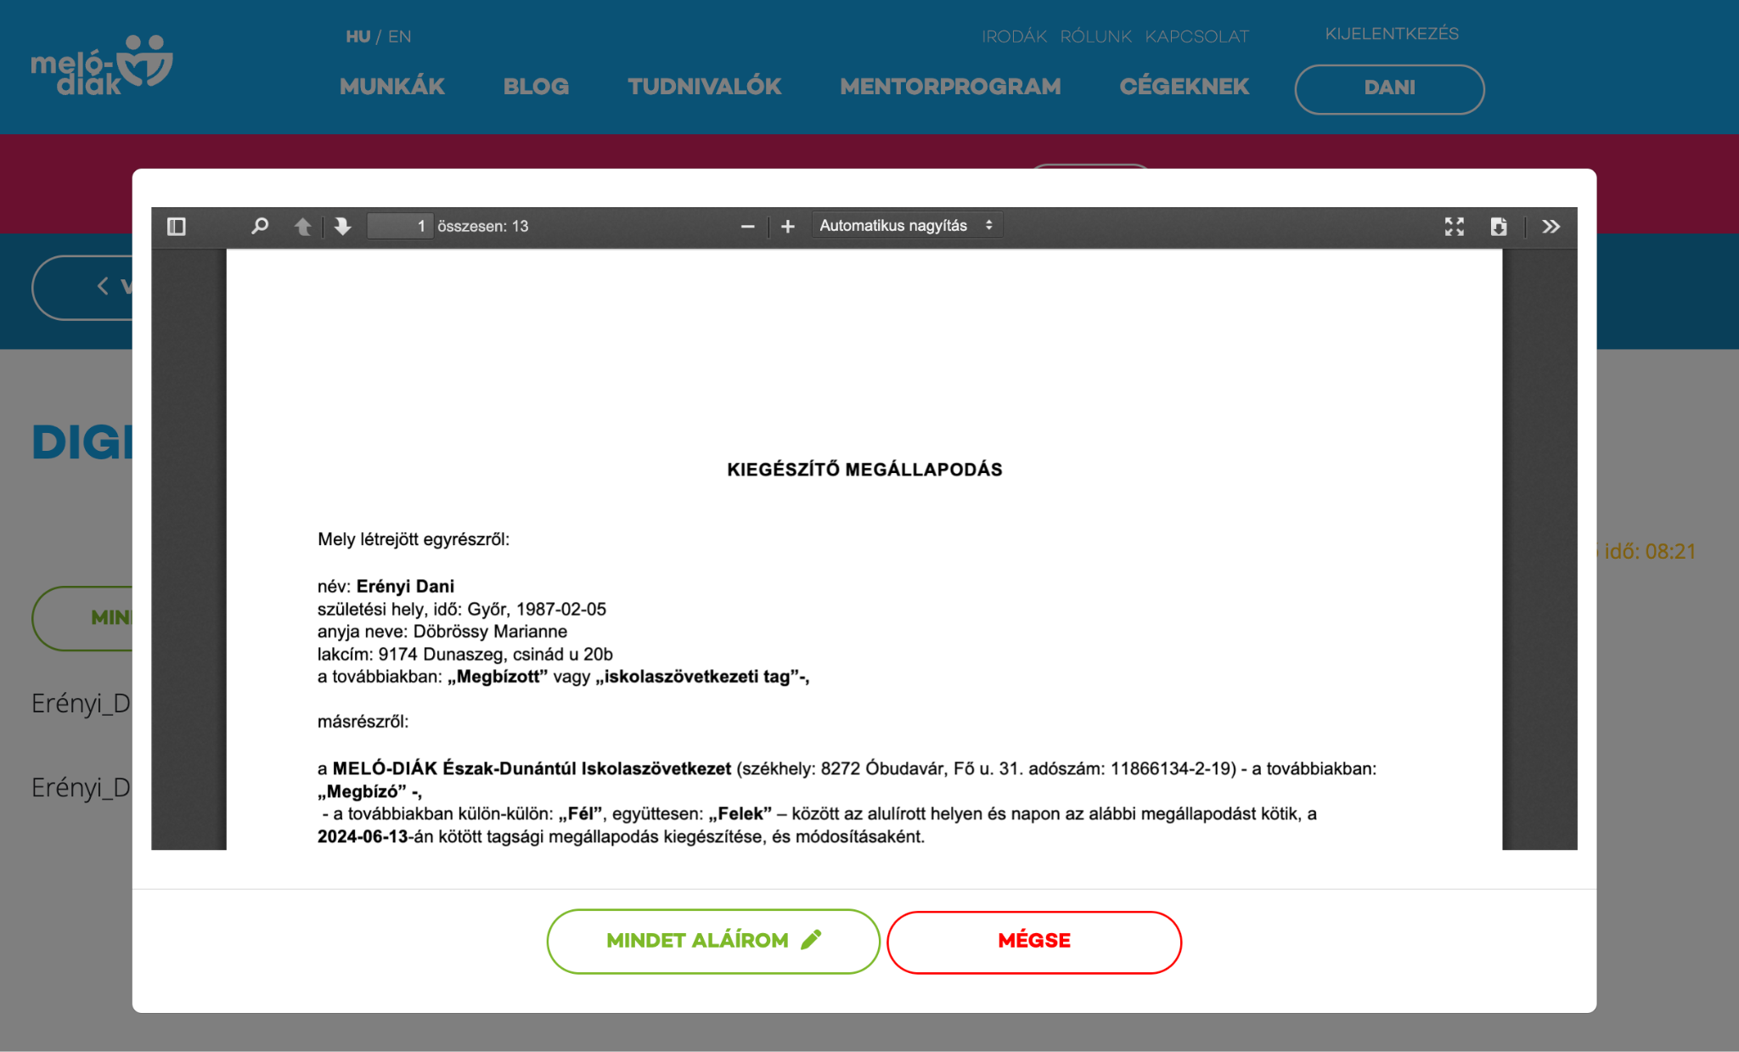

A szövetkezeti tag a gombra kattintva tudja aláírni a dokumentumokat 1 lépésben.

Dokumentumok aláírása (Szövetkezet)

A diák / szülő által aláírt dokumentumok a Digitális ügyintézés/dokumentumok menüpont alatt érhetők el.

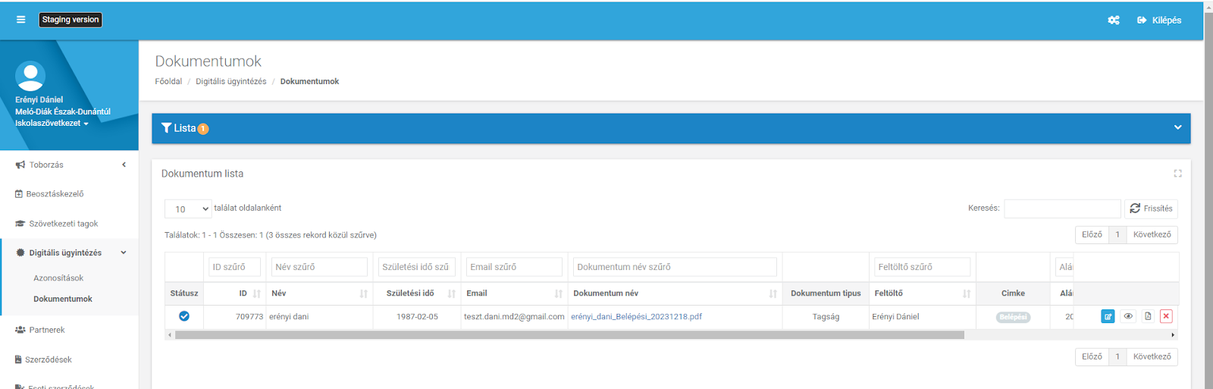

A menüben alapértelmezetten azokat listázzuk amit már a diák aláírt. A szűrőket a lista szűrőben tudod állítani.

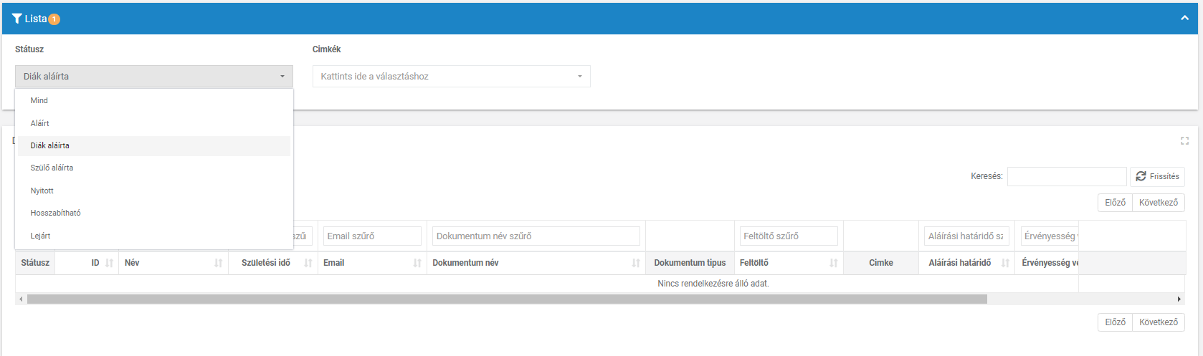

Lehetőséged van (jogosultság függően) manuális szövetkezeti aláírásra a  gombra kattintva.

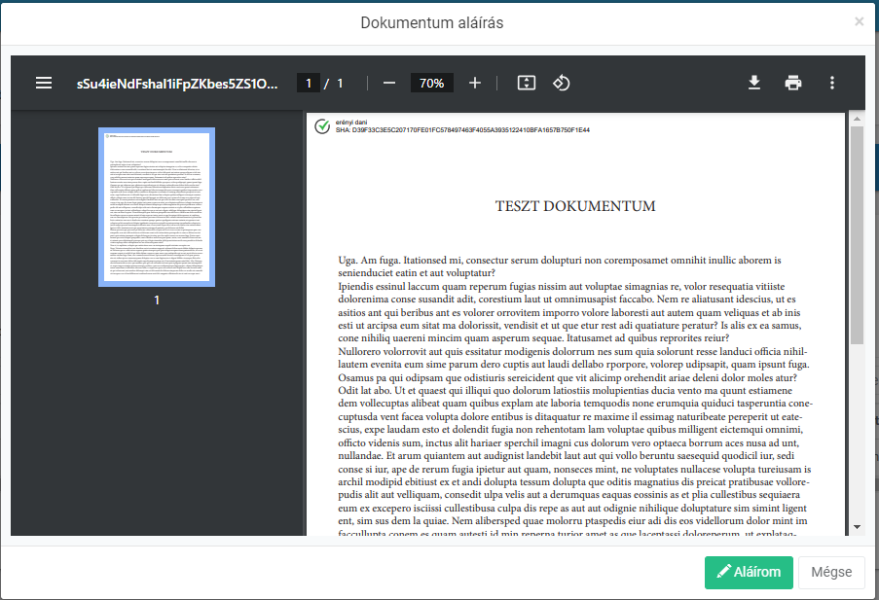

Az aláírom gombra kattintva megtörténik a szövetkezeti aláírás.

Fontos!
Amennyiben nem írod alá a dokumentumot manuálisan, automatikusan is megtörténik az aláírás a diák aláírását követően 15 percen belül ha azt minden fél aláírta már a szövetkezeten kívül. Egészen addig minden ilyen dokumentum aláíródik amíg nem kapcsoljátok ki a SAM-ben az automatikus aláírás funkciót.

Automatikus aláírás kikapcsolása
A szövetkezeti automatikus aláírást a Törzsadatok / Szövetkezet menüpontban tudjátok kikapcsolni.
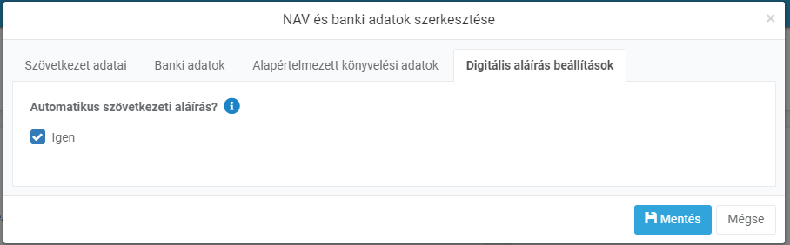

Tagság létrejötte

Kiküldött belépési dokumentumok esetén, ha a diák/szövetkezet még nem írta alá a diák státusza
Aláírásra vár

A belépési dokumentumok aláírásával a tagság átvált beküldhető állapotra, innentől a diáknak érvényes a tagsága és beküldhető a NAV bejelentő.
Amennyiben a dokumentumok minden oldalról aláírásra került, de a keretszerződés csak későbbi dátummal indul, akkor új státuszt kap.
Bejelentve (Érvénytelen)

A keretszerződés kezdeti dátumát elérve érvényessé válik a tagsági státusz!

Általános dokumentum varázsló

Az eseti szerződéseken és tagsági dokumentumokon kívül lehetőséged van egyéb és általános dokumentumokat is generálni digitális aláírásra.

Lépj a dokumentumok lapfülre és kattints a 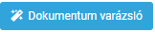gombra.

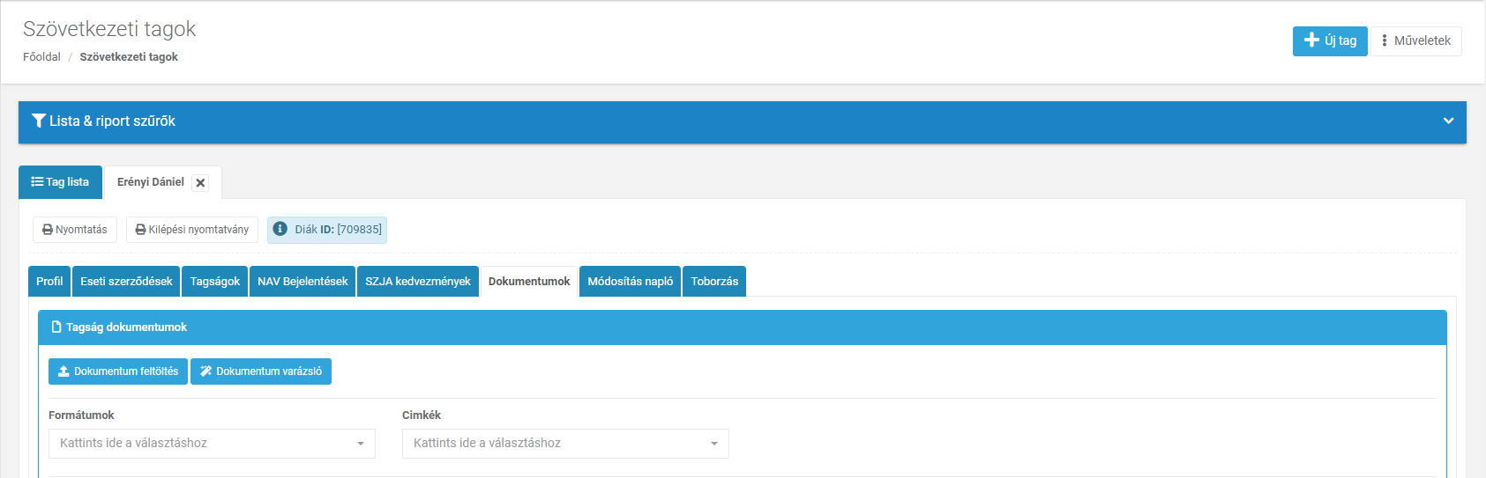

Válaszd ki, hogy digitálisan aláírandó, válaszd ki a dokumentum típusát, és a tagságot, majd kattints a következő gombra.

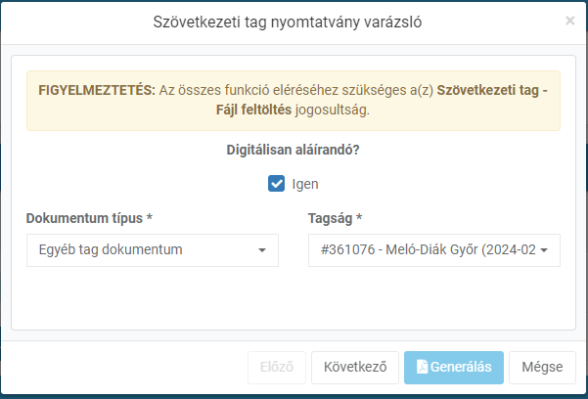

A következő lépésben ki kell választanod a nyomtatványsablont, és meg kell adnod a
dokumentum érvényességét.

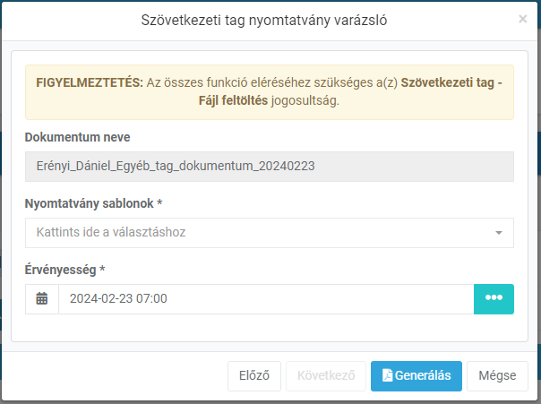

A kitöltött adatok után kattints a generálás gombra. Ezzel kiküldésre került a dokumentum.

Dokumentum típusok
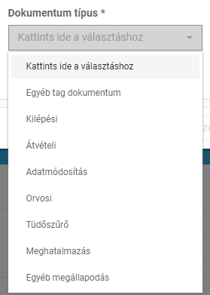

Fontos! Kilépési dokumentum választása esetében csak a kilépési címkével ellátott dokumentum sablonokat választhatsz ki, minden egyéb címke esetén viszont nem választható kilépési dokumentum sablon.

Tagság hosszabbítási folyamata

A hosszabbítás megkönnyítése érdekében a diák a jogviszony igazolását már elektronikusan is beküldheti.

Belépve a profiljába egy értesítés fogadja, hogy hosszabbítani kell a tagságát, a ‘HOSSZABBÍTÁS’ gombra kattintva éri el a felületet, ahol be tudja küldeni jogviszony igazolását.

A felületet eléri még a beállításaim / munkaügy / tagságok menüpontban is.

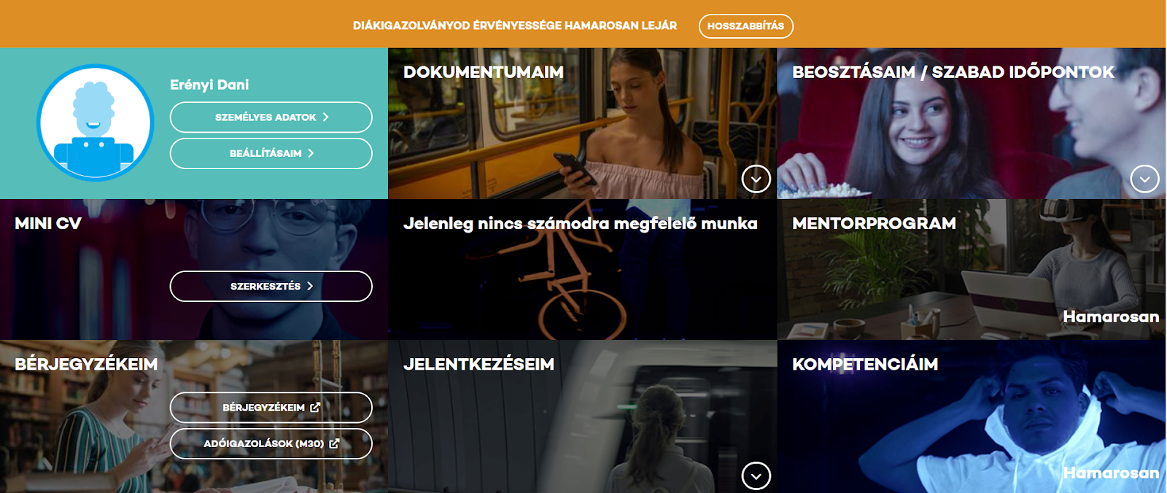

Itt listázásra kerülnek a hosszabbításra váró tagságai

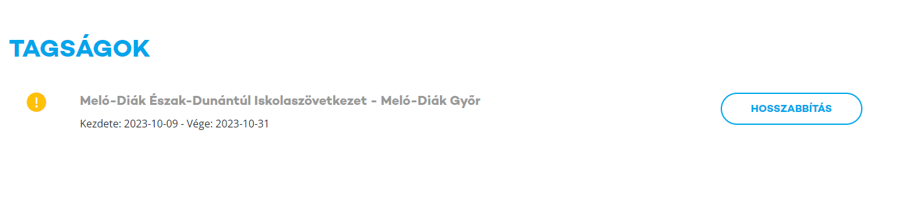

Dokumentum típus kiválasztása
Először ki kell választania a dokumentum típusát

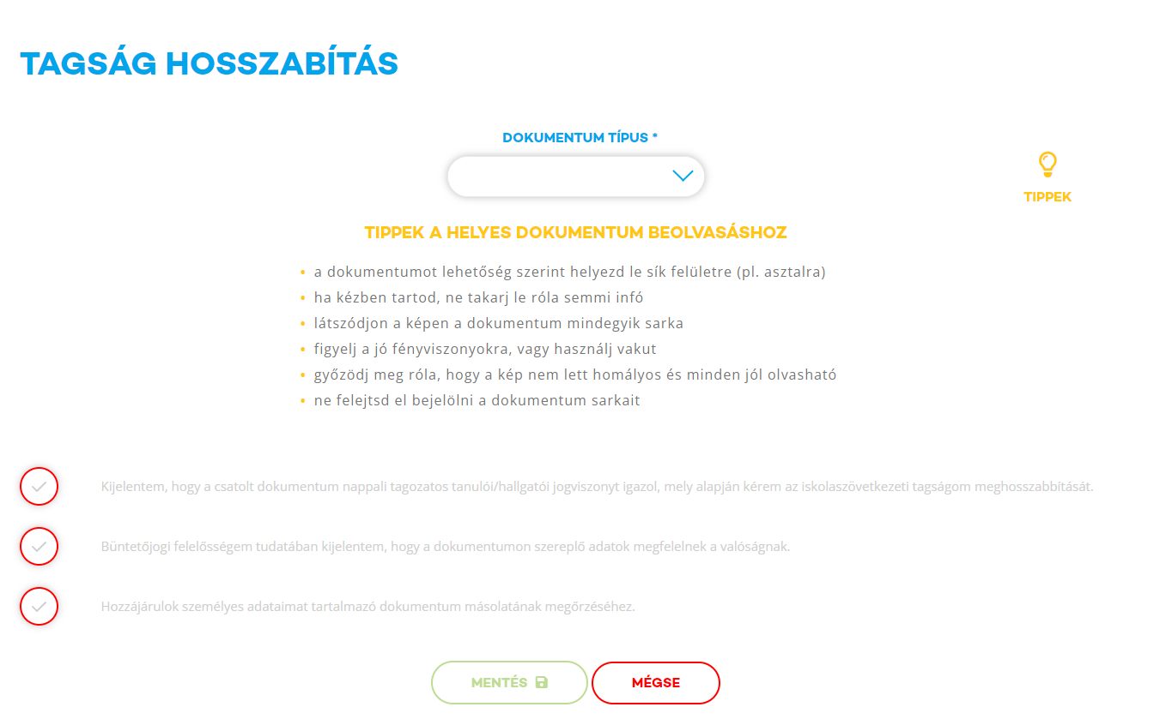

A dokumentumok fotózása

A dokumentum típusától függően jelenik meg, a fotózás felülete:
Diákigazolvány esetében az elejét és a hátulját külön kell fotózni, minden más dokumentum esetében csak 1 db képet kérünk.

Diákigazolvány esetében:
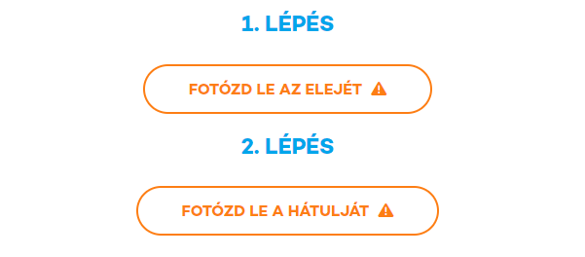

Passzív jogviszony igazolás, Iskolalátogatási igazolás, Ideiglenes diákigazolvány esetében:


A fotózás után a képet körbe kell vágni, a körbevágó eszköz fix méretaránnyal rendelkezik, így minden kép mérete azonos lesz feltöltés után

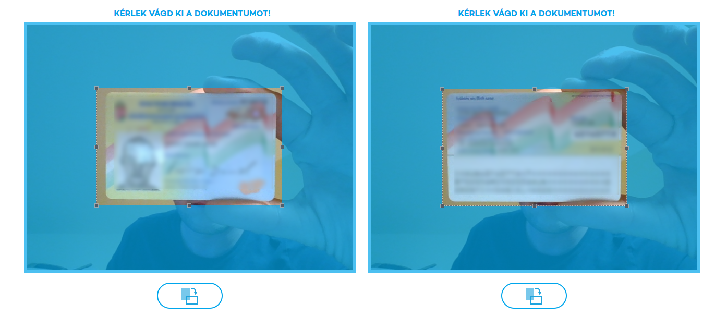

Ha a diák rossz orientációban fotózott, lehetőség van a rögzített arányt módosítani a gombra kattintva.

Ezután el kell fogadni az alábbiakat:
- Kijelentem, hogy a csatolt dokumentum nappali tagozatos tanulói/hallgatói jogviszonyt igazol, mely alapján kérem az iskolaszövetkezeti tagságom meghosszabbítását.
- Büntetőjogi felelősségem tudatában kijelentem, hogy a dokumentumon szereplő adatok megfelelnek a valóságnak.
- Hozzájárulok személyes adataimat tartalmazó dokumentum másolatának megőrzéséhez.

A MENTÉS gomb aktívvá válik, és be tudja küldeni a dokumentumokat.
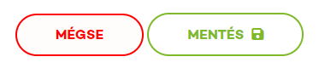

A diák tájékoztatást kap, hogy a feldolgozás folyamatban van:
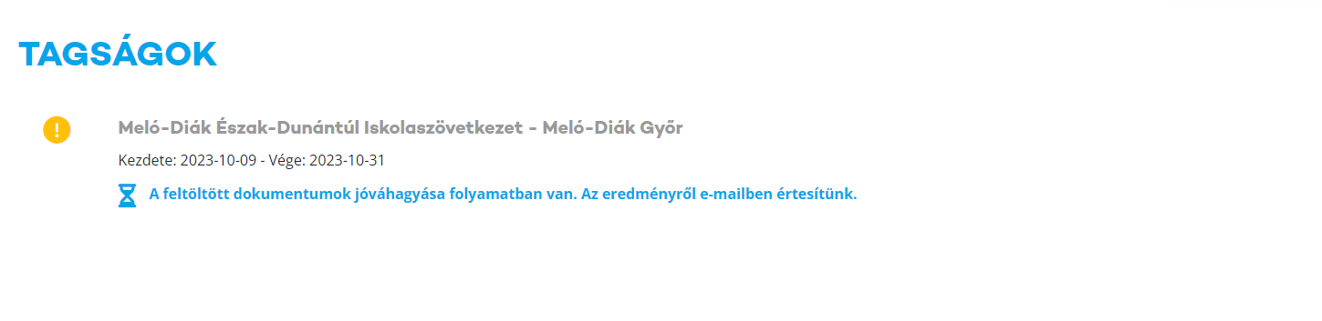

Továbbá egy üzenet is megjelenik, hogy az ügyintézés folyamatban van:
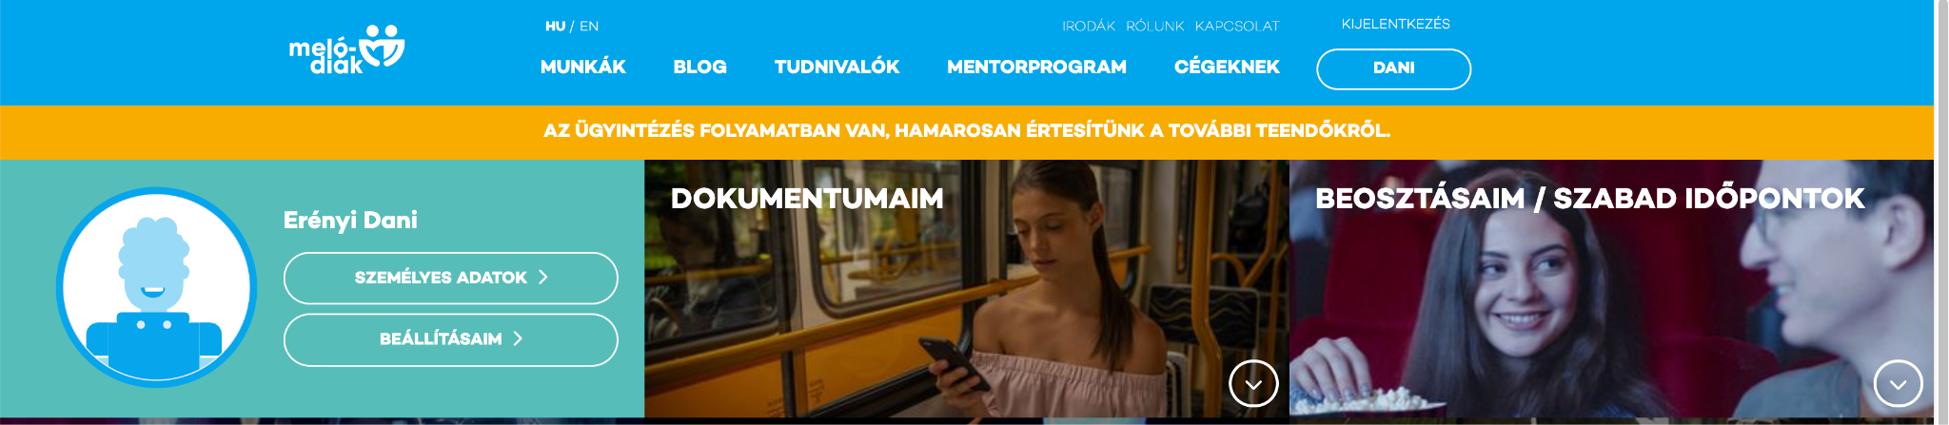

Beküldött dokumentumok kezelése
A beküldött dokumentumokat a SAM-ben a Szövetkezeti tagok menüpontban találod.
A listázásban egy új ikon jelzi, hogy a tagnak van beküldött dokumentuma:


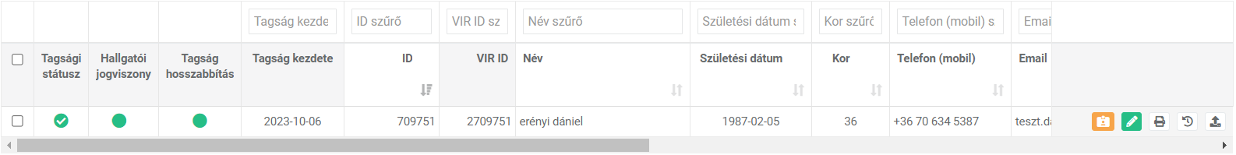

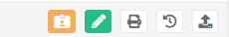

Beküldött dokumentum ellenőrzése
A Tagság igazolás kezelése gombra kattintva a beküldött dokumentumot tudod ellenőrizni.

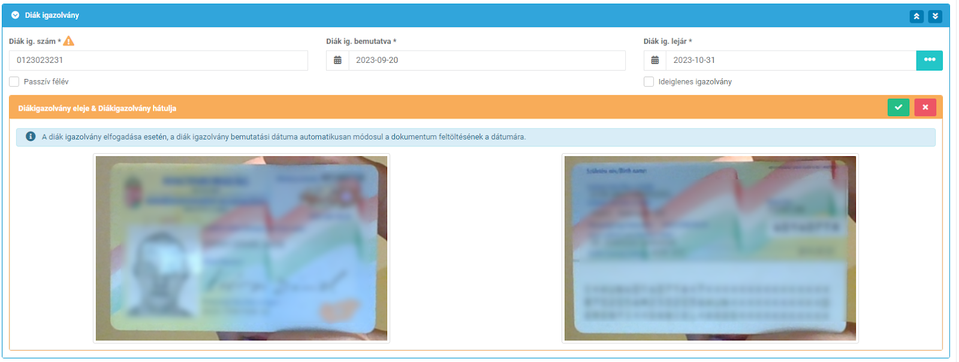

Dokumentum elutasítása
Ha a dokumentum nem megfelelő lehetőséged van elutasítani a gombra kattintva



A dokumentum elfogadásáról, vagy elutasításáról (és annak okáról) a diákot e-mailben értesítjük.

Dokumentum elutasítás esetén meg kell adni az elutasítás okát, erről a diák emailben is tájékoztatást kap, illetve a profiljában a tagságok menüpont alatt megjelenik az elutasítás ténye és oka.

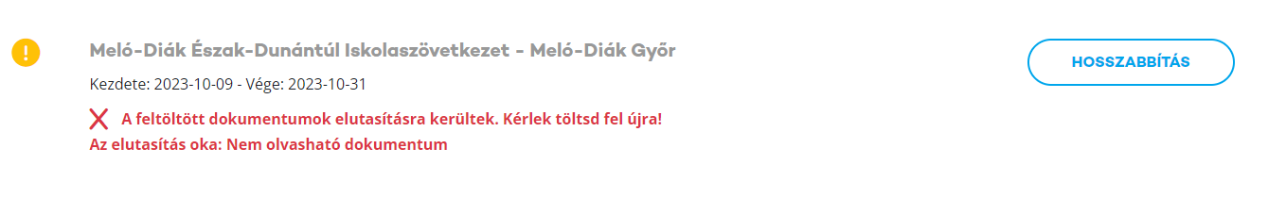

Dokumentum elfogadása
Amennyiben a dokumentum rendben volt a diákigazolvány lejáratát módosítsd,
majd fogadd el a dokumentumot az elfogad gombra kattintva .




Iskola adatai
Ellenőrizd az iskola adatait, hogy megegyezik-e az igazoláson található intézménnyel.

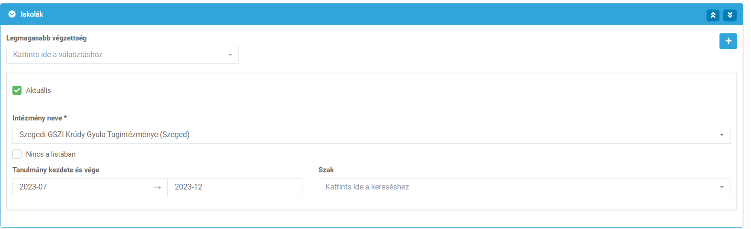

Mentés
Ha minden adat megfelelő volt ne felejtsd el menteni a változásokat!


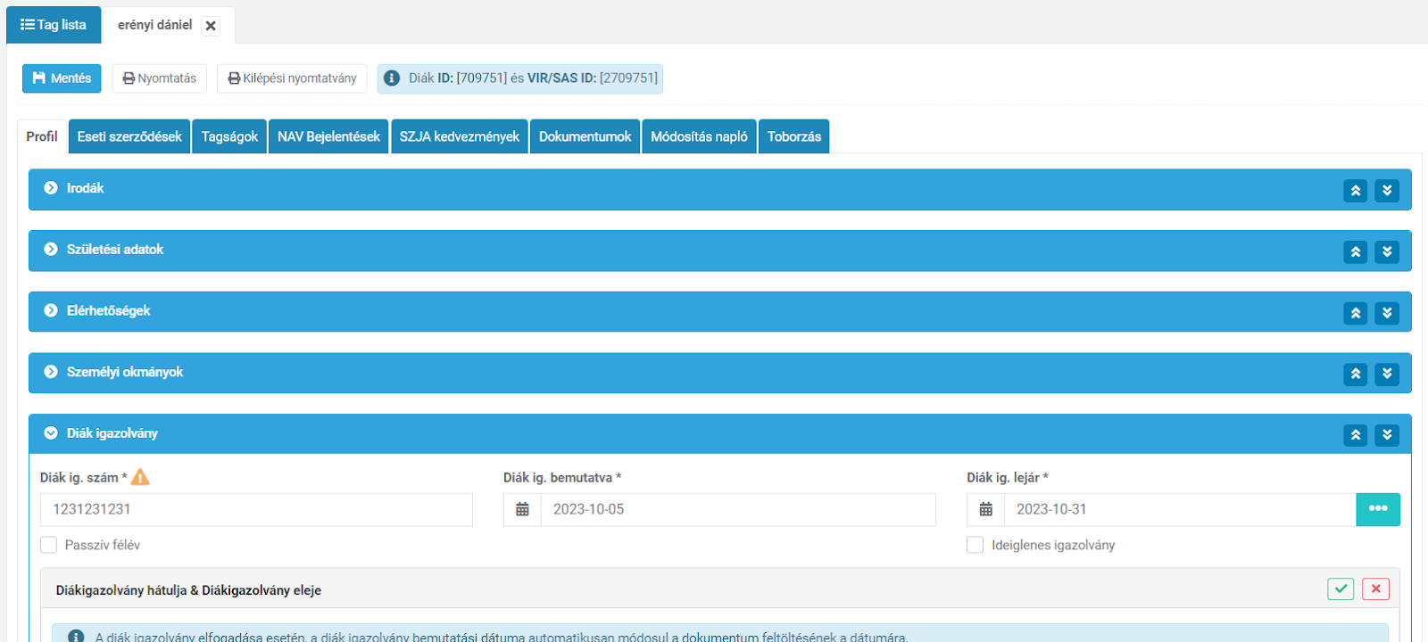

Mentés esetén a jobb felső sarokban megjelenik az üzenet, hogy sikeresen meghosszabítottad a diák tagságát


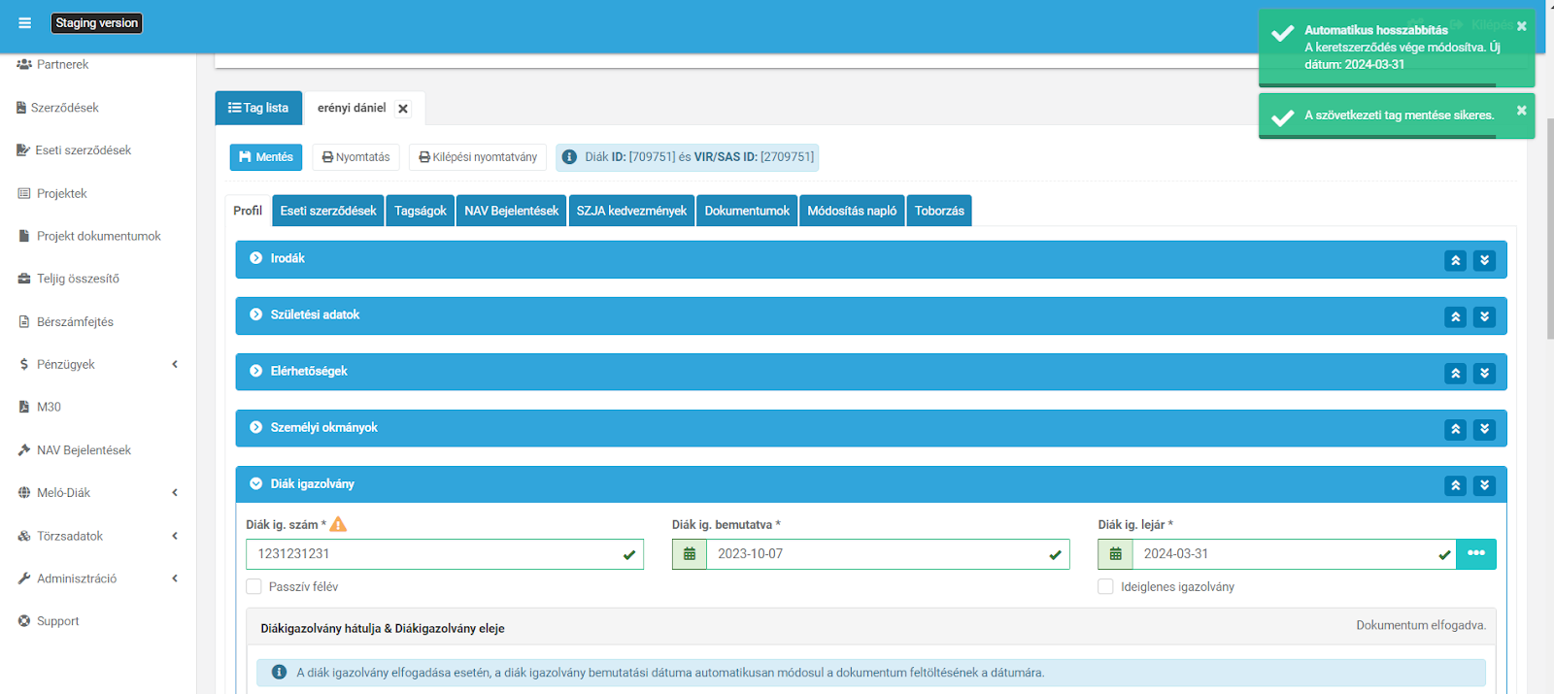

Szűrők

A Lista és riport szűrőben megjelent 2 új szűrő tétel:
- Tagság igazoló dokumentum (feltöltés dátuma)
Ezzel a feltöltés dátumára tudsz szűrni
- Tagság igazoló dokumentum kezelendő?
Ezzel a szűrővel tudod leszűrni, hogy kinek van ellenőrizendő dokumentuma


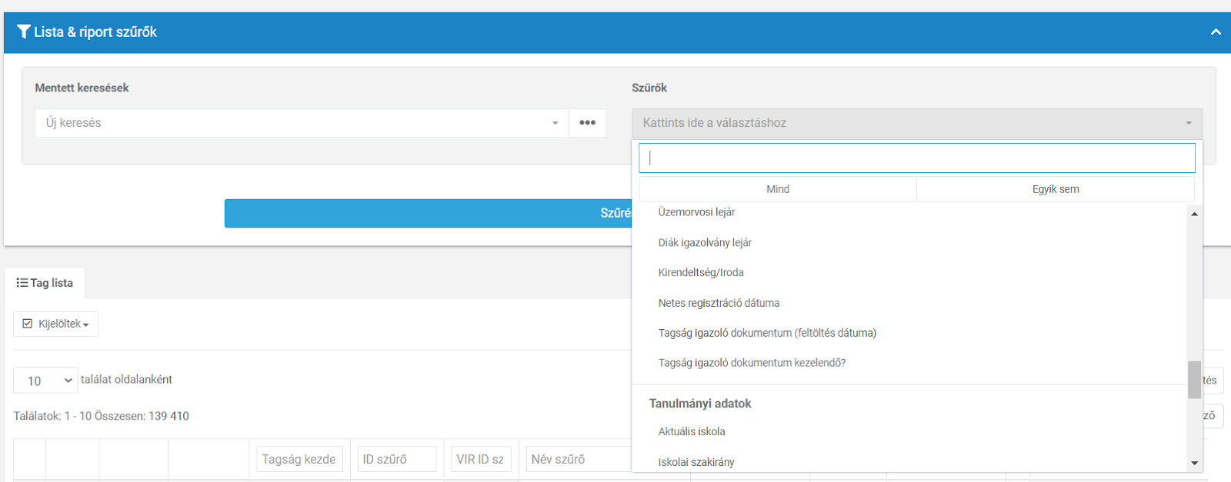

Hosszabbítás több szövetkezet esetén
Ha a diák több szövetkezetben tag, előfordul, hogy az egyikben már hosszabbított, így a diákigazolvány érvényessége már ki van töltve az új dátumra.
Ilyenkor a mentésre feldob egy ablakot, hogy egy másik szövetkezetben már hosszabbított, te is hosszabbítasz-e.
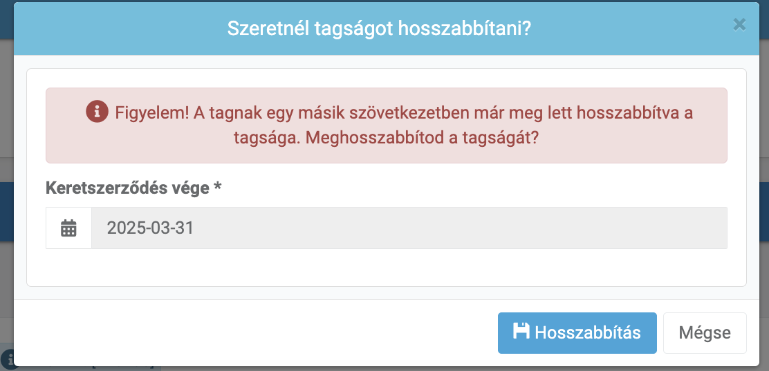

Továbbá a diákigazolvány lejárat-nál megjelenik egy hosszabbítás gomb.
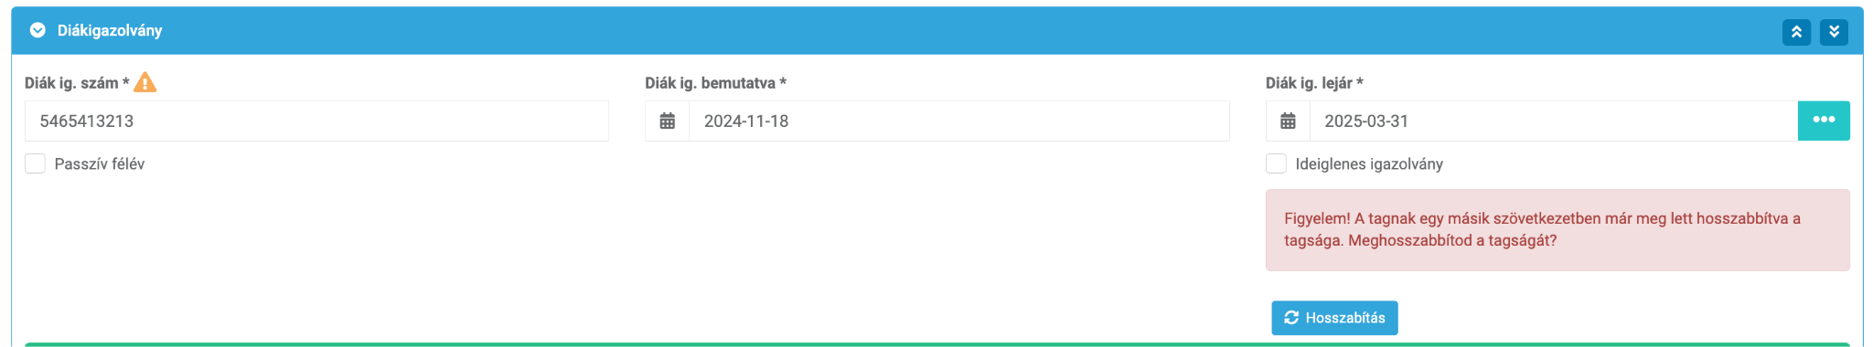

A gombra kattintva szintén feldobja a fenti ablakot, így amennyiben szükséges hosszabbítsd meg, egyéb esetben a 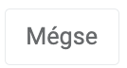 gombra kattintva tudod bezárni az ablakot.

18 év alattiak digitális aláírása

Fontos változások!
A 18 év alattiak esetében bevezetésre került a szülői hozzájáruló nyilatkozat, aminek aláírásával a törvényes képviselő hozzájárul a jövőbeni szerződések megkötéséhez.
Digitális ügyintézés esetén ez a dokumentum automatikusan kiküldésre kerül, aláírást követően, pedig csak a diák aláírását fogjuk kérni.

Lehetőség van ezt papír alapon kitöltetni és feltölteni a diák profiljába, így a 18 év alattiak digitális ügyintézésénél, szülői profilt nem kell készíteni, ennek megléte esetén a rendszer digitálisan is csak a diáktól és a szövetkezettől fog aláírást kérni.
Ez a dokumentum tagsághoz kötött, új tagság esetén új dokumentumot kell aláírni!

Szülői nyilatkozat generálás (papír alapon)
Digitális ügyintézés esetén ha a szülő nem tud vagy nem akar szülői profilt létrehozni papír alapon kell legenerálnod a szülői nyilatkozatot.
Ezt a tagsági sor végén tudod megtenni a  ikonra kattintva.
Kitöltés után a tagsági soron kell feltölteni.

Szülői nyilatkozat feltöltés
A nyilatkozatot a tagsági soron tudod feltölteni.
Fontos! Új tagság esetén új nyilatkozatra van szükség!

A ikonra kattintva tudod feltölteni a szülői nyilatkozatot, innentől a szülőtől nem fog aláírást kérni digitális ügyintézés esetén.

18 év alatti diákok esetében a folyamat annyiban változik, hogy minden dokumentumot a szülőnek kell elsőként aláírni, utána ír alá a diák, és végezetül a Szövetkezet. A szülői nyilatkozattal a gondviselő előzetesen hozzájárul minden szerződéshez, így a jövőben nem kell aláírnia a dokumentumokat, elég csak a diák és a szövetkezet részéről az aláírás.

Regisztráció után a diáknak ki kell töltenie a profilját 100%-os állapotra, majd a digitális aláírásnál használt tagsági bekérővel ( a piros levél ikon jelzi, hogy 18 alatti!) egy időben kapja meg az értesítést, hogy össze kell kapcsolnia a profilját a gondviselő profiljával.

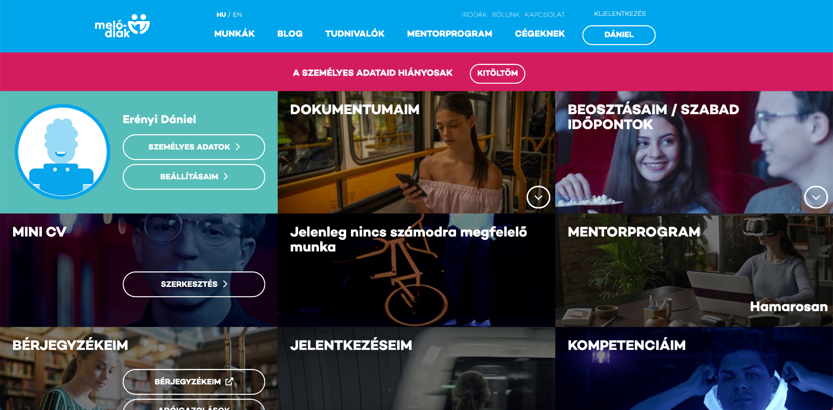

Szülői profil összekapcsolása (ha még nincs regisztrálva a szülő)

Miután a diákigazolvány adatbekérőt, ezzel egyidőben meg kell adni a szülő nevét és email címét, valamint a gondviselés jogcímét.

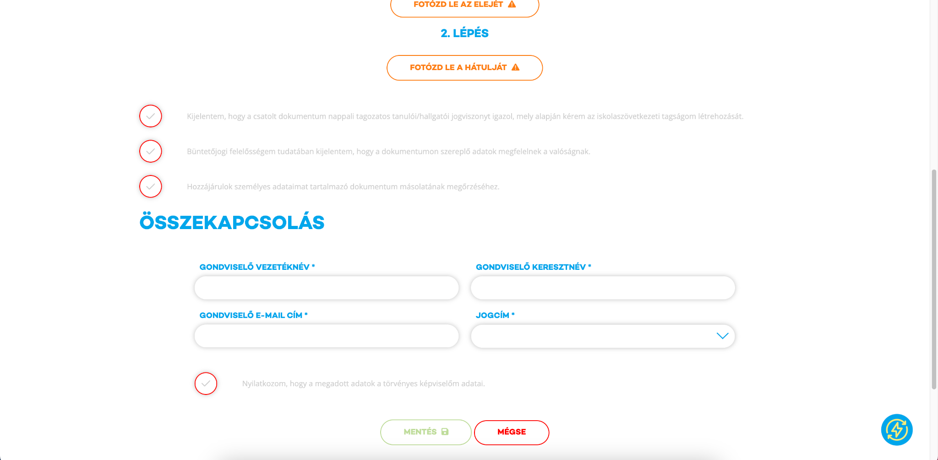

A kitöltés után értesítést kap a sikeres kérelemről, majd átnavigálja az azonosítás fülre (amennyiben nincs azonosítási riportja a diáknak). Ezt opcionális kitölteni, ha nem tölti ki, akkor az első digitálisan aláírandó dokumentummal egyidőben kérjük újra

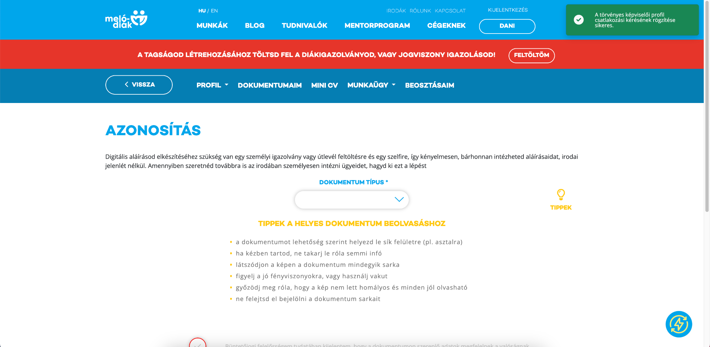

Összekapcsolási kérelem újraküldése
A profil/beállításaim alatt van lehetősége új képviselőt meghívni, illetve az aktivációs levelet újra küldeni.

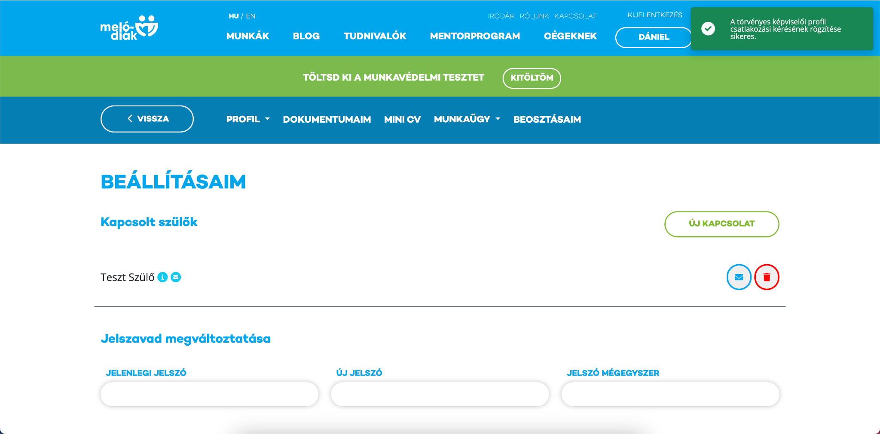

Szülő regisztrációja
Amennyiben a szülőnek még nincs regisztrációja, ebben a lépésben ezt meg kell tennie.
Erre a kiküldött emailből van lehetősége.

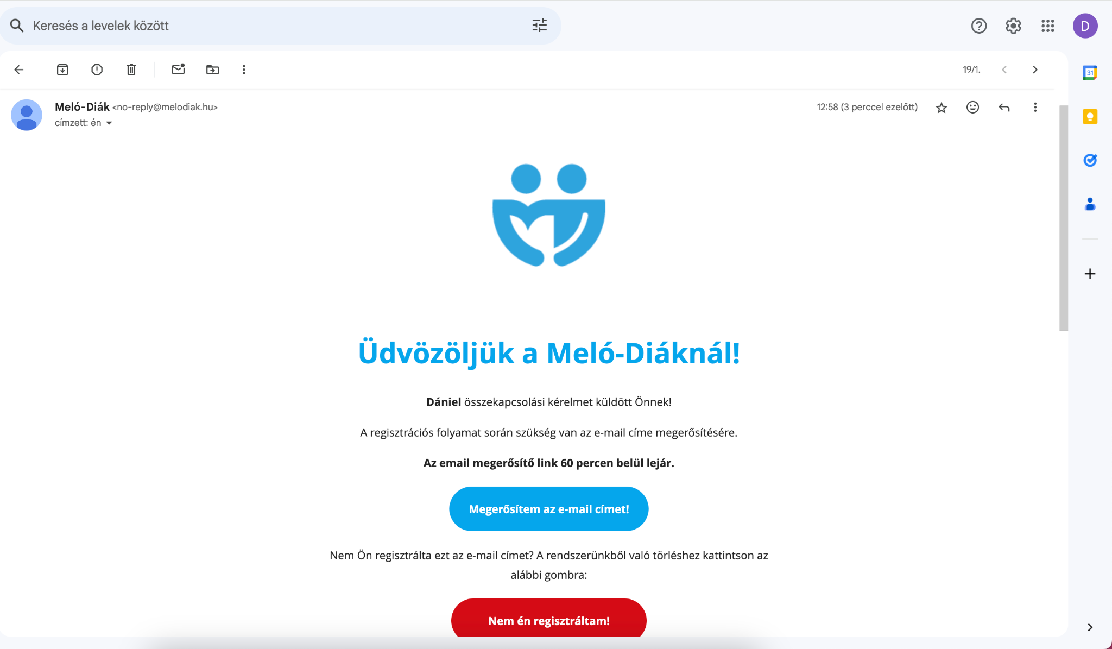

Az email tokennel van ellátva ami a kiküldést követően 48 órán keresztül él, ezután újra kell küldeni az aktivációs levelet. Megerősítő levél újraküldése

A regisztrációnál meg kell adnia egy jelszót, valamint a kérelmet küldő diák adószámát és születési dátumát:

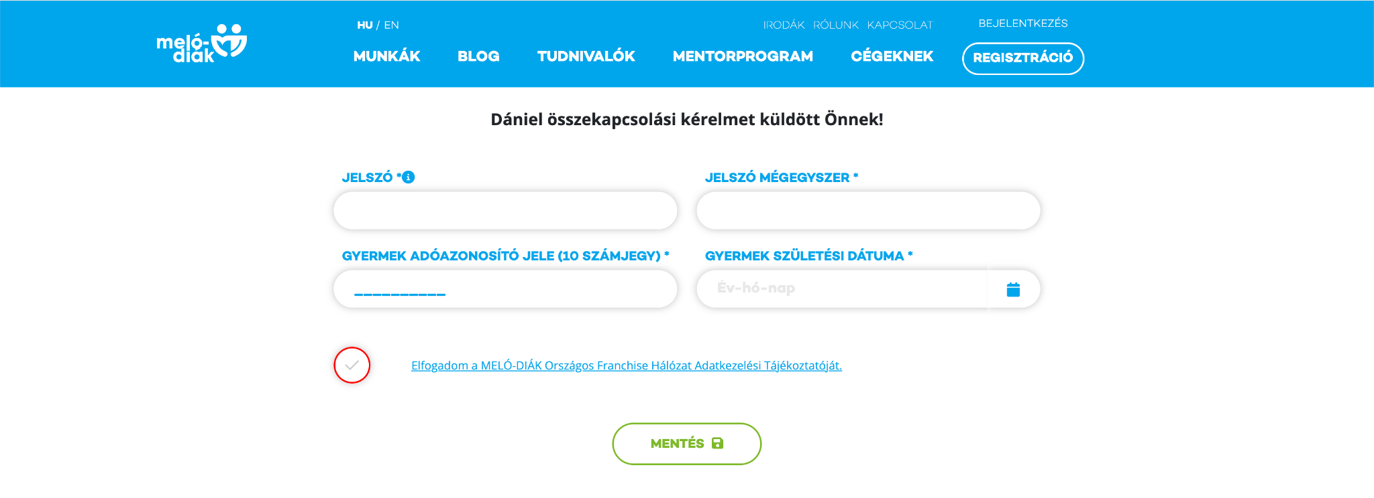

Ezután értesítést kap a sikeres regisztrációról:
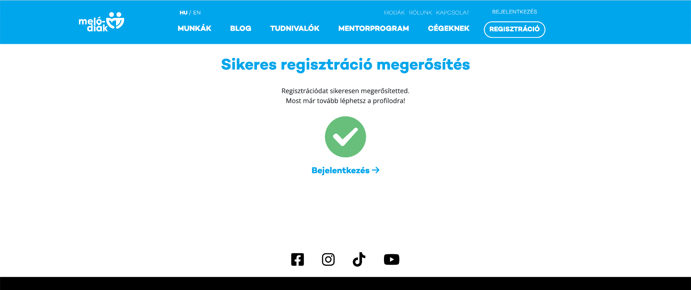

A szülő értesítést kap, hogy el kell végeznie az azonosítást

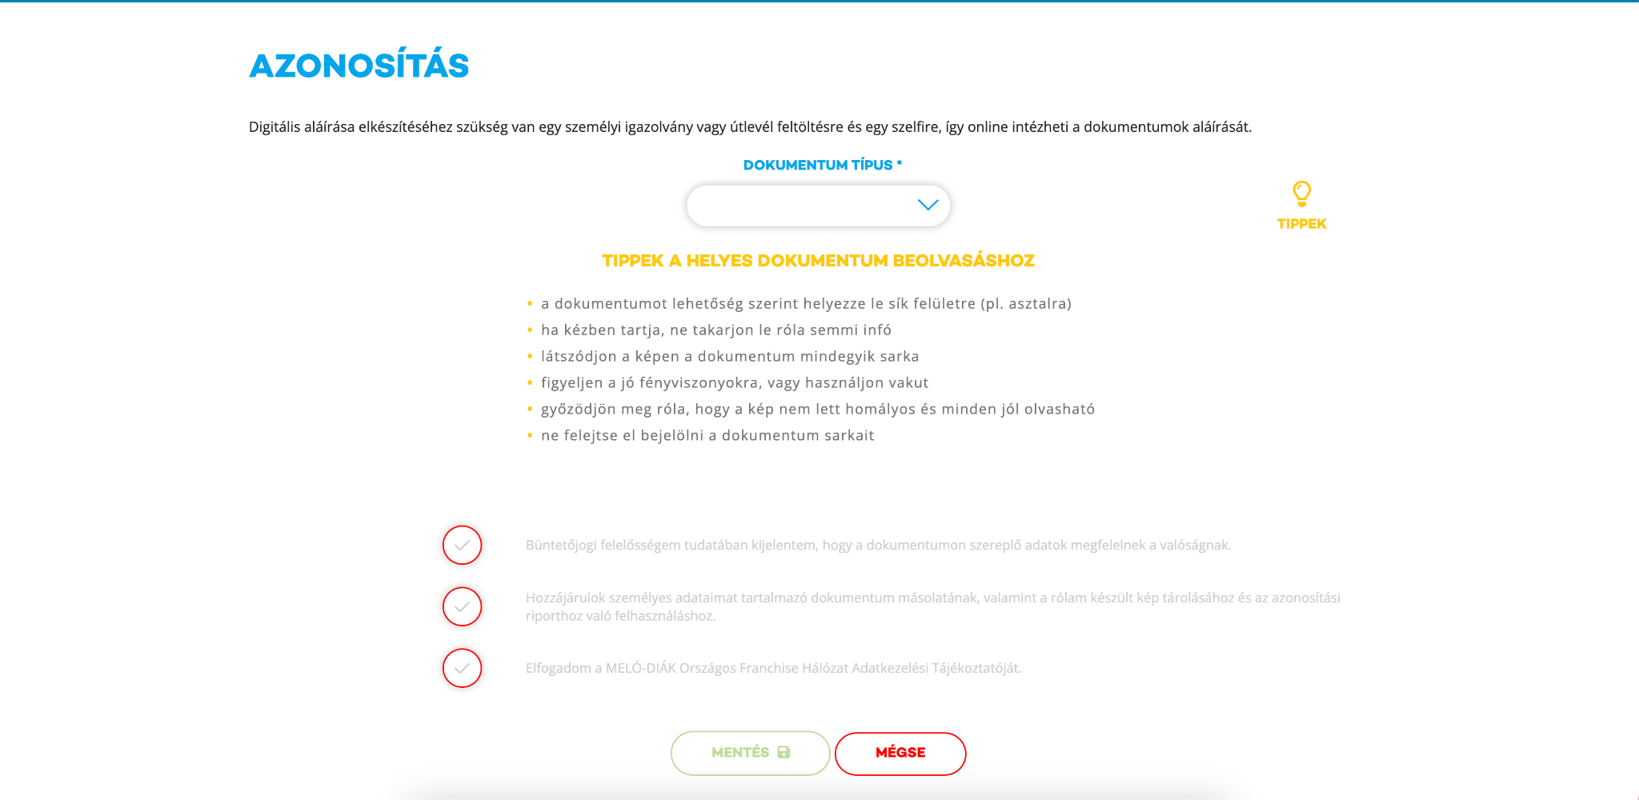

Bejelentkezés után a profilján látja az összekapcsolt diákokat, elérhető számára az összekapcsolt diák M30-as dokumentuma, illetve a Bérlapja.
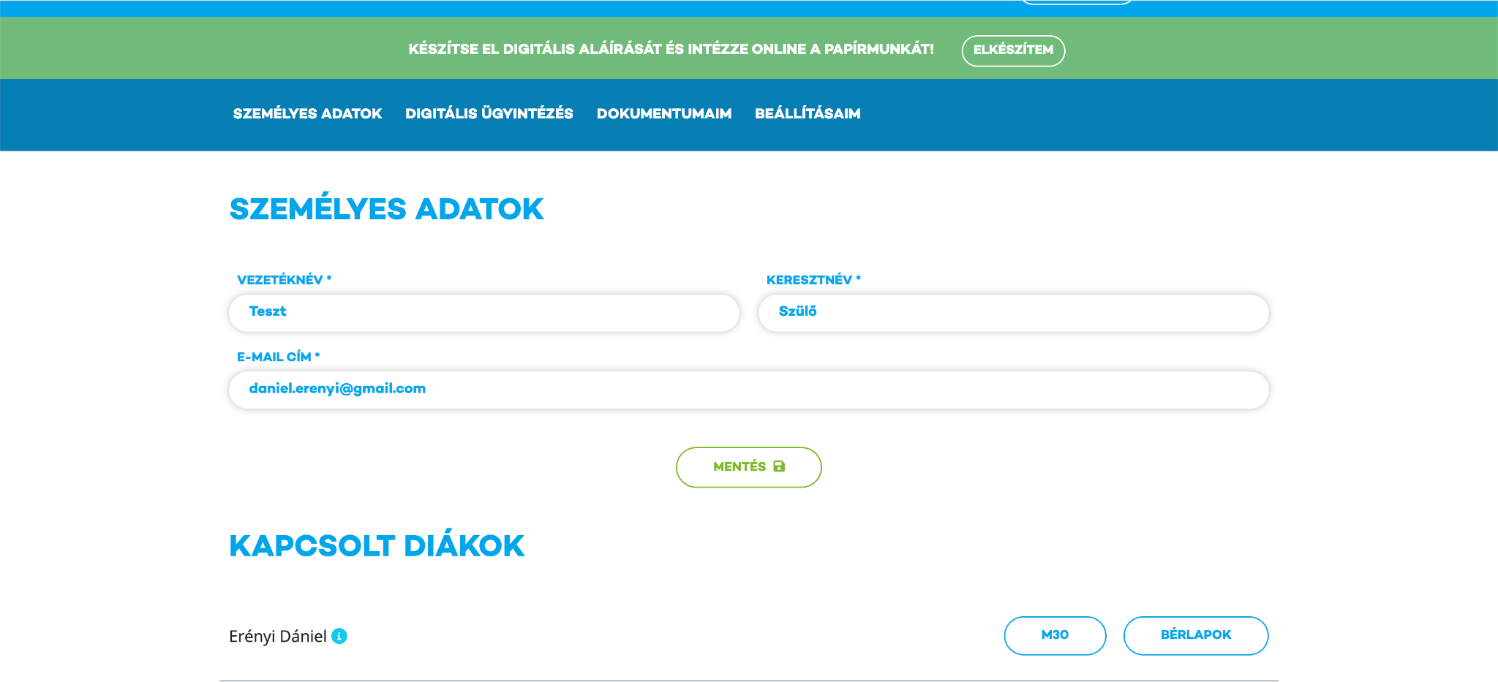

Szülői profil összekapcsolása (ha már regisztrálva van a szülő)

Ha a szülő már regisztrált, akkor egy másik típusú e-mailt kap, ahol a linkre kattintva az összekapcsolási oldalra fog érkezni

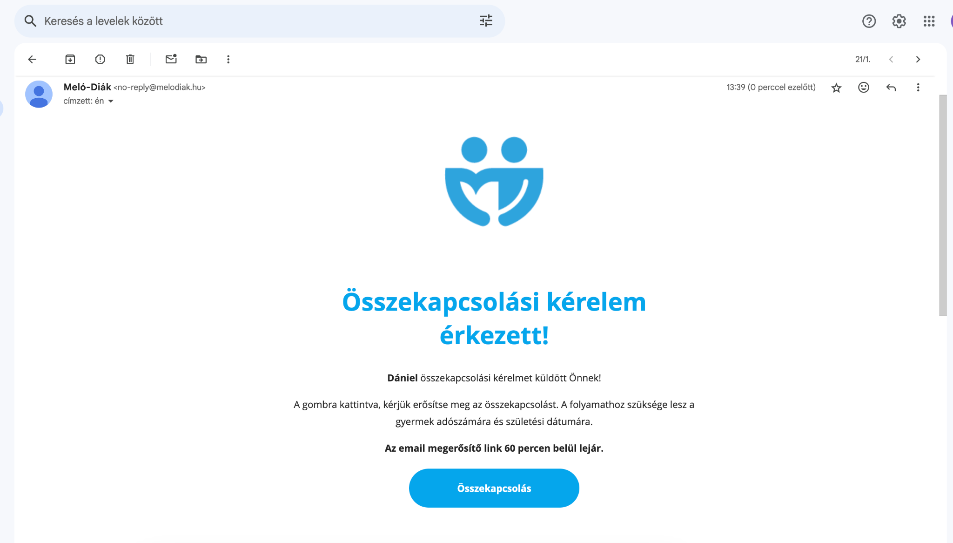

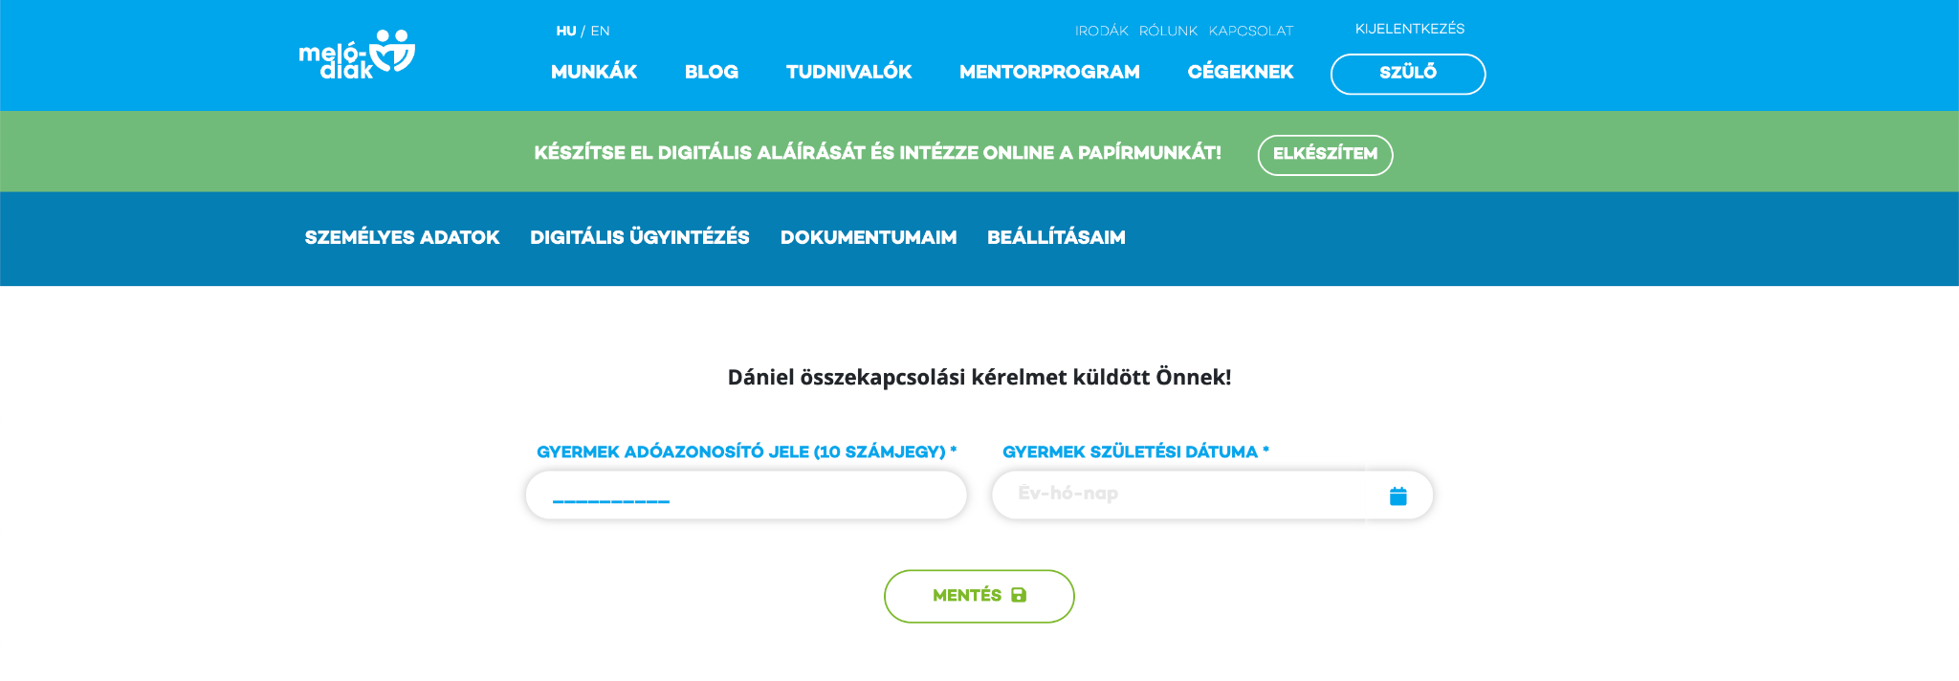

Szülők listázása
A SAM-ben a szülőket a Törvényes képviselő menüpontban tudod listázni.
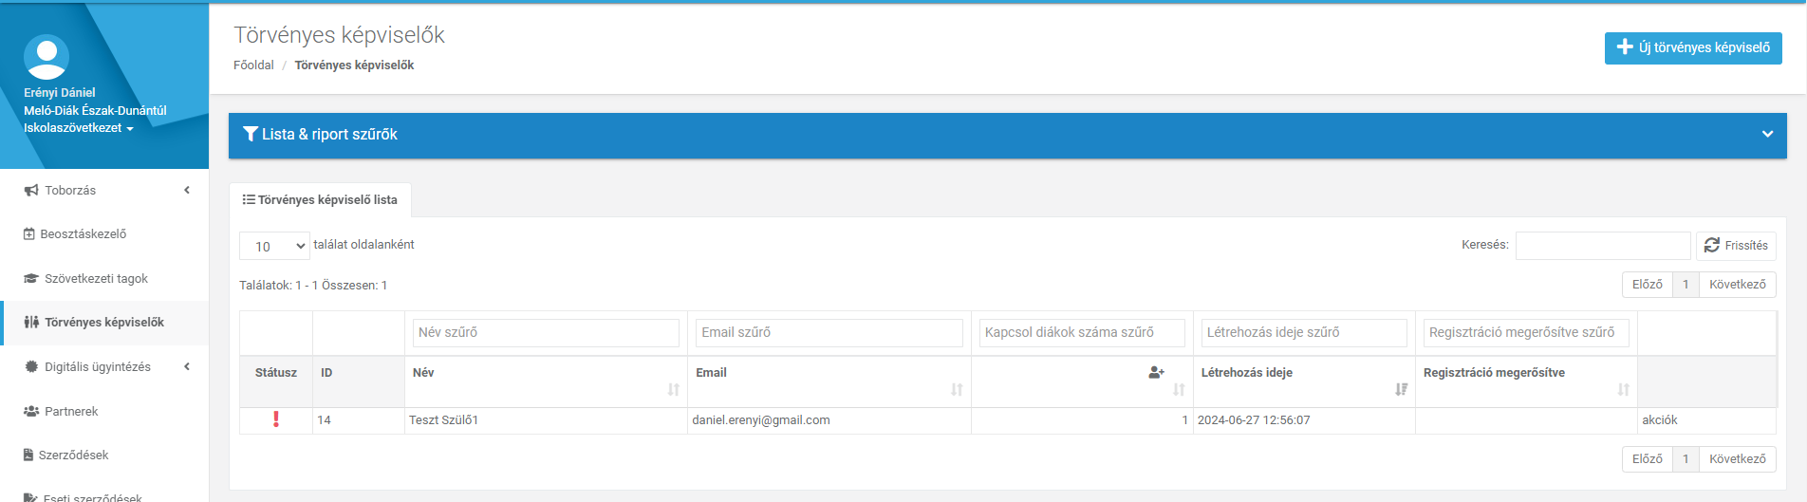

Új szülő regisztrációja SAM-ben
Új szülőt a Törvényes képviselő menüponton belül tudsz regisztrálni az 
gombra kattintva.
Az adatoknál meg kell adni a szülő nevét, email címét, valamit a hozzá kapcsolandó diákot / diákokat
és a jogcímet a képviseletről
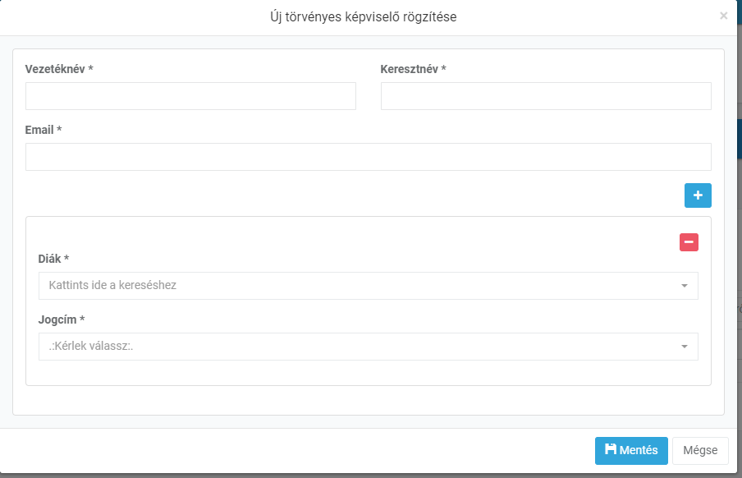

Diák-Szülő Profilok összekapcsolása SAM-ből
Amennyiben a szülő már regisztrálva van, lehetőséged van hozzákapcsolni diákot/ diákokat
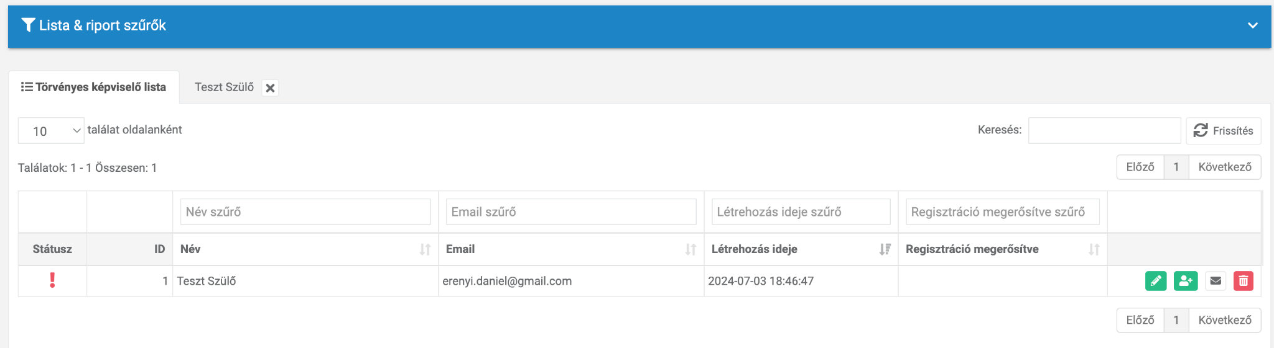

A szülő listában a gombra kattintva lehetőséged van új diákot hozzárendelni a szülőhöz.

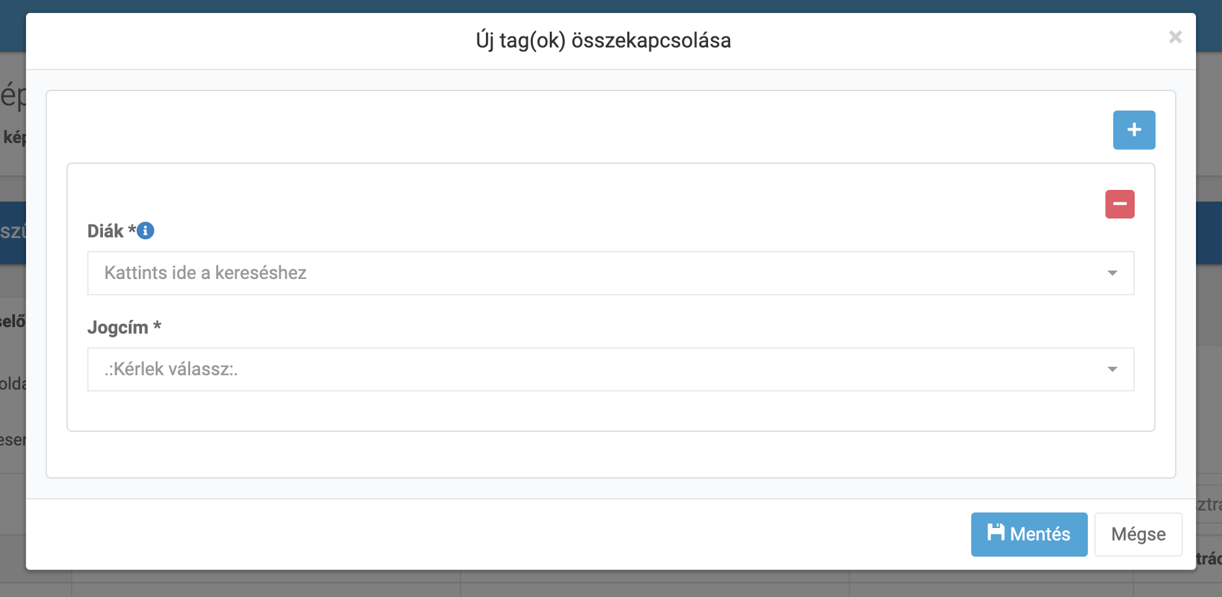

A szülői profilt (jogosultság függően) egész addig lehet törölni, amíg nincs hozzákapcsolva diák.

Szülői profil módosítása
A szülői profil adatait lehetőséged van módosítani, az email módosítása esetén viszont a szülő kap egy új megerősítő emailt.

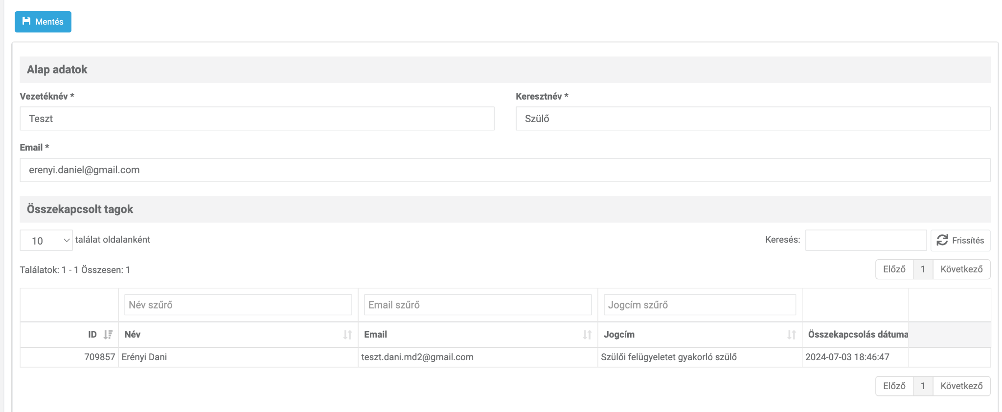

Ha több diák van hozzákapcsolva a szülőhöz, a diákokat itt tudod törölni, kivéve azt a diákot, aki a regisztrációt kezdeményezte, illetve elsőként lett hozzácsatolva

Megerősítő levél újraküldése
Amennyiben a szülő regisztráció megerősítő levele lejárt (48 óra a lejárat), lehetőséged van újraküldeni a levelet a gombra kattintva.
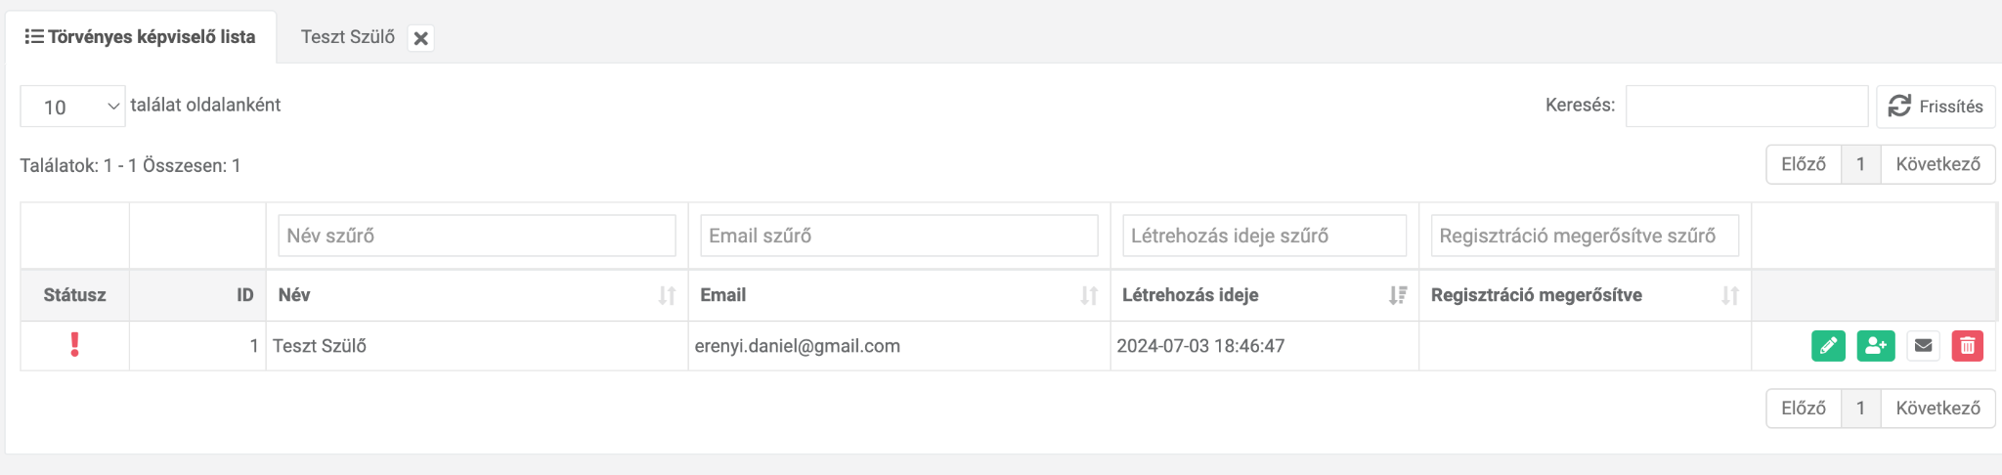

Profil oldali listázás és összekapcsolás
A diák profilján listázásra kerülnek a törvényes képviselők, illetve lehetőséged van az
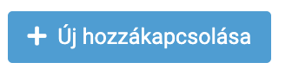gombra kattintva új törvényes képviselőt hozzárendelni. A gomb átnavigál a törvényes képviselők menüpontba.

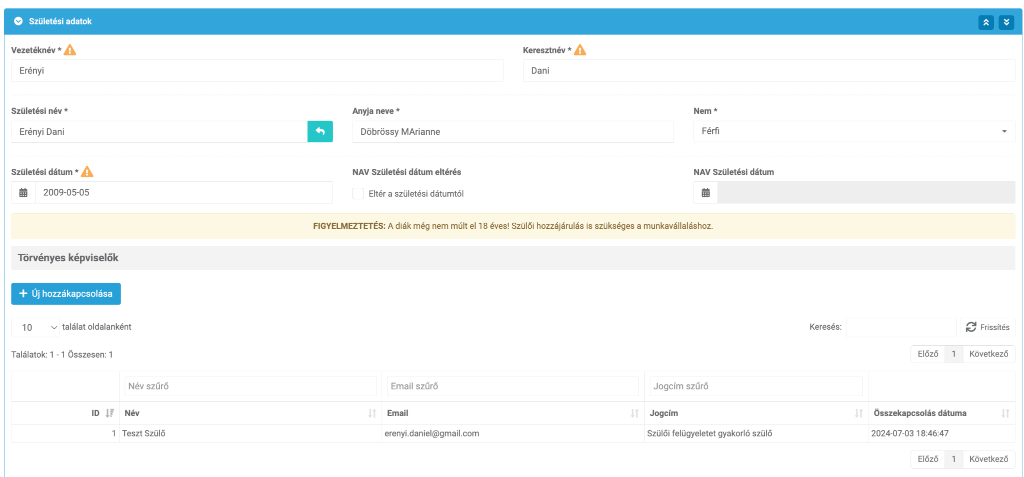

Szülői azonosítási riport
Az azonosítás folyamata teljesen megegyezik a diák azonosításával, amit az Azonosítás elvégzése menüpontban találsz.

Szülői digitális aláírás
A digitális aláírás szintén teljesen megegyezik a diákéval, amit a Dokumentumok aláírása (tag)
menüpontban találsz. A szülő aláírása után válik elérhetővé a diáknak az aláírás lehetősége, így fontos a hosszabb dátum megadása, hogy minden félnek legyen ideje aláírni a dokumentumokat.

A Szülő ugyanúgy a melodiak.hu oldalon jelentkezik be, az email címnek egyedinek kell lennie, nem egyezhet meg a diák email címével.

A diákokhoz lehetőség van több szülőt is rendelni, ekkor minden gondviselő megkapja az értesítéseket, és emaileket, de elég csak az egyiknek elvégezni az aláírást.

Ütemezett Email értesítések

Az alábbi esetekben kap a diák és a szülő email értesítéseket digitális aláírással kapcsolatban

Diák
- Dokumentum beérkezett - ha beküldött egy azonosítást, diákigazolványt, vagy aláírt dokumentumot
- Dokumentumot elfogadtuk - ha elfogadtuk az azonosítási riportot / diákigazolványt
- Dokumentumot elutasítottuk - ha elutasítottuk az azonosítási riportot / diákigazolványt
- Új aláírásra váró dokumentum - ha új aláírásra váró dokumentuma van
- Új dokumentum elérhető - ha minden fél aláírta a dokumentumot, vagy egyéb dokumentum lett feltöltve
- Dokumentum törlésre került - ha törlésre került egy dokumenmtum
- Dokumentum hosszabbítás - ha meghosszabbítottuk az aláírást
- Diákigazolvány bekérés - ha adatbekérőt küldtünk ki a diáknak.
- Digitális tagság kiírás
- Digitális tagság törlés
- Digitális tagság hosszabbítás
- Sikertelen fizetés
- Sikeres fizetés

Szülő
- Dokumentum beérkezett - ha beküldött egy azonosítást, diákigazolványt, vagy aláírt dokumentumot
- ha elfogadtuk az azonosítási riportot / diákigazolványt
- Dokumentumot elutasítottuk - ha elutasítottuk az azonosítási riportot / diákigazolványt
- Sikeres diák profil összekapcsolás - ha sikeresen összekapcsolódott egy diák profillal
- Új aláírásra váró dokumentum - ha új aláírásra váró dokumentuma van
- Új dokumentum elérhető - ha minden fél aláírta a dokumentumot, vagy egyéb dokumentum lett feltöltve
- Dokumentum törlésre került - ha törlésre került egy dokumenmtum
- Dokumentum hosszabbítás - ha meghosszabbítottuk az aláírást
- Digitális tagság kiírás
- Digitális tagság törlés
- Sikertelen fizetés
- Sikeres fizetés

